D E K R E T

Nr.3867, datë 26.6.200

Për falje dënimi

Në mbështetje të neneve 92 pika b, 93 dhe 94 të Kushtetutës, me propozim të organeve të pushtetit lokal dhe institucioneve të tjera.

D E K R E T O J:

Neni 1

1. Besim Zenun Musaj, dënuar nga Gjykata e Rrethit Tropojë, me vendimin nr.3, datë 24.1.2002, i falen 2 vjet nga dënimi i mbetur.
2. Kismet Jemin Muja, dënuar nga Gjykata e Rrethit Kukës, me vendimin nr.98, datë 3.11.1998, i falet 1 vit nga dënimi i mbetur.
3. Tigert Nazar Allko, dënuar nga Gjykata e Rrethit Librazhd, me vendimin nr.102, datë 23.12.1996, i falet 1 vit nga dënimi i mbetur.
4. Sami Petrit Rama, dënuar nga Gjykata e Rrethit Tiranë, me vendimin nr.502, datë 28.6.2001, i falet dënimi i mbetur.
5. Shaban Veiz Blliku, dënuar nga Gjykata e Rrethit Kavajë, me vendimin nr.131, datë 12.12.2001, i falet dënimi i mbetur.
6. Avdi Avdi Peposhi, dënuar nga Gjykata e Rrethit Durrës, me vendimin nr.7, datë 12.1.1999, i falet dënimi i mbetur.
7. Valentin Fran Jaku, dënuar nga Gjykata e Rrethit Pukë, me vendimin nr.82, datë 17.11.1999, i falen 2 vjet nga dënimi i mbetur.
8. Dritan Kujtim Myrto, dënuar nga Gjykata e Rrethit Elbasan, me vendimin nr.34, datë 7.4.2000, i falet 1 vit nga dënimi i mbetur.
9. Besnik Ali Toti, dënuar nga Gjykata e Rrethit Gjirokastër, me vendimin nr.90, datë 19.12.2000, i falet dënimi i mbetur.
10. Robert Jonuz Karafili, dënuar nga Gjykata e Rrethit Pogradec, me vendimin nr.48, datë 21.4.2000, i falet dënimi i mbetur.
11. Pëllumb Fetah Dalti, dënuar nga Gjykata e Rrethit Tiranë, me vendimin nr.31, datë 6.2.2001, i falet 1 vit nga dënimi i mbetur.
12. Remzi Xhafer Axhami, dënuar nga Gjykata e Rrethit Kukës, me vendimin nr.26, datë 6.4.1998, i falen 2 vjet nga dënimi i mbetur.
13. Arjan Muharrem Dyrmishi, dënuar nga Gjykata e Rrethit Tiranë, me vendimin nr.569, datë 27.9.2000, i falet dënimi i mbetur.
14. Çlirim Dedë Gjoni, dënuar nga Gjykata e Rrethit Lezhë, me vendimin nr.128, datë 18.12.2001, i falet 1 vit nga dënimi i mbetur.
15. Gjon Zef Perloshi, dënuar nga Gjykata e Rrethit Tiranë, me vendimin nr.785, datë 26.11.2001, i falet dënimi i mbetur.
16.Artan Medi Garxenaj, dënuar nga Gjykata e Rrethit Fier, me vendimin nr.157, datë 24.4.2001, i falet dënimi i mbetur.
17. Florenc Vezir Çepele, dënuar nga Gjykata e Rrethit Fier, me vendimin nr.130, datë 5.4.2000, i falet dënimi i mbetur.
18. Valentin Frrok Bushi, dënuar nga Gjykata e Rrethit Mirditë, me vendimin nr.4, datë 11.2.2000, i falet 1 vit nga dënimi i mbetur.
19. Bledi Halim Zhula, dënuar nga Gjykata e Rrethit Korçë, me vendimin nr.84, datë 15.5.2001, i falen 2 vjet nga dënimi i mbetur.
20. Gëzim Ndue Prendi, dënuar nga Gjykata e Rrethit Mirditë, me vendimin nr.4, datë 11.2.2000, i falet 1 vit nga dënimi i mbetur.
21. Artan Novrus Mema, dënuar nga Gjykata e Rrethit Vlorë, me vendimin nr.17, datë 3.3.1998, i falet 1 vit nga dënimi i mbetur.
22. Gjek Fran Mollzati, dënuar nga Gjykata e Rrethit Shkodër, me vendimin nr.223, datë 8.11.1996, i falet dënimi i mbetur.
23. Altin Subi Koçi, dënuar nga Gjykata e Rrethit Tiranë, me vendimin nr.47, datë 30.1.1996, i falen 5 vjet nga dënimi i mbetur.
24. Gorian Vangjel Lala, dënuar nga Gjykata e Rrethit Kavajë, me vendimin nr.16, datë 5.2.2001, i falet dënimi i mbetur.
25. Çelnik Saip Cocka, dënuar nga Gjykata e Rrethit Pogradec, me vendimin nr.6, datë 9.2.1999, i falen 2 vjet nga dënimi i mbetur.
26.Artur Zenel Shemsho, dënuar nga Gjykata e Rrethit Gjirokastër, me vendimin nr.90, datë 19.12.2000, i falet dënimi i mbetur.
27. Arjan Dik Hysa, dënuar nga Gjykata e Rrethit Tiranë, me vendimin nr.367, datë 9.11.2001, i falen 3 vjet nga dënimi i mbetur.
28. Armand Astrit Halili, i dënuar nga Gjykata e Rrethit Librazhd, me vendimin nr.55, datë 9.12.1999, i falet dënimi i mbetur.
29. Sami Elez Ponari, dënuar nga Gjykata e Rrethit Tiranë, me vendimin nr.628, datë 9.10.2001, i falet dënimi i mbetur.
30. Lorenc Kujtim Saliu, dënuar nga Gjykata e Rrethit Krujë, me vendimin nr.27, datë 14.4.2000, i falen 2 vjet nga dënimi i mbetur.
31. Lavdi Ali Karaxhuku, dënuar nga Gjykata e Rrethit Krujë, me vendimin nr.224, datë 5.10.2000 i falen 2 vjet nga dënimi i mbetur.
32. Ilvis Ismail Sula, dënuar nga Gjykata e Rrethit Elbasan, me vendimin nr.11, datë 23.7.2001, i falet dënimi i mbetur.

Neni 2

Ky dekret hyn në fuqi menjëherë.

PResidenti i Republikës së Shqipërisë
Alfred Moisiu

V E N D i M

Nr.398, datë 13.6.2003

Për heqjen e licencave në industrinë joushqimore

Në mbështetje të nenit 100 të Kushtetutës dhe të nenit 15 të ligjit nr.7512, datë 10.8.1991 “Për sanksionimin dhe mbrojtjen e pronës private, nismës së lirë, të veprimtarive private të pavarura dhe privatizimit”, me propozimin e Ministrit të Ekonomisë dhe të Ministrit të Industrisë dhe të Energjetikës, Këshilli i Ministrave

V E N D O S i:

1. Personat fizikë e juridikë, privatë ose publikë, vendas ose të huaj të deklarojnë në Ministrinë e Industrisë dhe të Energjetikës veprimtarinë prodhuese, që ushtrojnë në fushën e industrisë joushqimore në degët e mëposhtme:
a) metalurgji mekanike;
b) lëkurë-këpucë;
c) tekstil-konfeksione:
ç) gomë-plastikë;
d) qelq-qeramikë;
dh) dru-letër;
e) kimikate të tjera.
2. Personat fizikë e juridikë, privatë ose publikë, vendas ose të huaj, së bashku me deklarimin, të paraqesin në Ministrinë e Industrisë dhe të Energjetikës edhe këto dokumente:
a) vendimin e regjistrimit në gjykatë si person fizik a juridik;
b) certifikatën e regjistrimit në organet tatimore;
c) planbiznesin.
3. Subjektet, që do të ushtrojnë veprimtari prodhuese në fushën e industrisë joushqimore, pas hyrjes në fuqi të këtij vendimi, duhet të bëjnë deklarimin brenda 3 muajve nga fillimi i ushtrimit të kësaj veprimtarie.
4. Vendimi nr.154, datë 7.4.2000 i Këshillit të Ministrave “Për licencimin e veprimtarive prodhuese në industrinë joushqimore”, shfuqizohet.
Ky vendim hyn në fuqi pas botimit në Fletoren Zyrtare.

KRYEMINISTRI
Fatos Nano

V E N D i M

Nr.399, datë 12.6.2003

Për disa shtesa dhe ndryshime në rregulloren për zbatimin e kodit Rrugor të republikës së Shqipërisë, miratuar me vendimin nr.153, datë 7.4.2000 të Këshillit të Ministrave

Në mbështetje të pikës 2 të nenit 100 të Kushtetutës dhe të ligjit nr.8378, datë 22.7.1998 “Kodi Rrugor i Republikës së Shqipërisë”, me propozimin e Ministrit të Transportit dhe të Telekomunikacionit, Këshilli i Ministrave

V E N D O S i:

Në Rregulloren për zbatimin e Kodit Rrugor të Republikës së Shqipërisë, të miratuar me vendimin nr.153, datë 7.4.2000 të Këshillit të Ministrave, të bëhen këto shtesa dhe ndryshime:
1. Neni 237 ndryshon si më poshtë vijon:

“Neni 237

Kushtet që duhet të plotësojnë mjetet që hyjnë në Republikën e Shqipërisë për t’u pajisur me lejeqarkullimi, certifikatë pronësie dhe certifikatë të përshtatshmërisë teknike (nenet 92, 93 dhe 96 të Kodit Rrugor).
1. Në zbatim të nenit 92 të Kodit Rrugor organet e regjistrimit të DPSHTRR-së lëshojnë lejeqarkullimi dhe japin targa regjistrimi sipas përcaktimeve të dispozitave të Kodit Rrugor ose të kësaj rregulloreje për mjetet, në përputhje me nenin 47, shkronjat f, g, h, i, j, k dhe l të Kodit Rrugor, pasi kërkuesi të paraqesë dokumentin identifikues, deklaratën e marrjes së përgjegjësive administrative dhe:
A. Për mjetet e reja të blera jashtë shtetit:
a) dokumentin e hyrjes, të lëshuar nga organet përkatëse kufitare sipas nenit 316;
b) dokumentin e fitimit të pronësisë, me njërën nga format që parashikon Kodi Civil i Republikës së Shqipërisë;
c) dokumentin e origjinës së mjetit, të lëshuar nga prodhuesi ose agjencia e shitjes e ngarkuar prej tij;
ç) dokumentin e zhdoganimit nga autoriteti shqiptar.
B. Për mjetet e reja të blera në vend:
a) dokumentin e fitimit të pronësisë, me njërën nga format që parashikon Kodi Civil i Republikës së Shqipërisë;
b) dokumentin e origjinës së mjetit, të lëshuar nga prodhuesi ose agjencia e shitjes, e ngarkuar prej tij;
c) dokumentin e zhdoganimit nga autoriteti shqiptar.
C. Për mjetet e përdorura:
Në varësi të blerjes, dokumentet e përcaktuara në shkronjën “A” ose “B”, por si dokument i origjinës së mjetit shërben edhe dokumenti shoqërues, prejardhës, me treguesit teknikë të mjetit.
2. Në zbatim të nenit 96 të Kodit Rrugor organet e regjistrimit të DPSHTRR-së lëshojnë certifikatën e përshtatshmërisë teknike të ciklomotorit, pasi kërkuesi të paraqesë dokumentet e përcaktuara në pikën 1.
3. Ministria e Transportit dhe e Telekomunikacionit, në bashkëpunim me Ministrinë e Financave dhe Ministrinë e Rendit Publik, përcakton mënyrën dhe afatet e shkëmbimit të të dhënave për lëshimin e dokumentit të pronësisë mbi mjetin, në zbatim të nenit 93 të Kodit Rrugor. Në rastet kur nuk janë siguruar të dhënat e kërkuara, brenda 90 ditëve nga data e regjistrimit, mbajtësit të lejes së qarkullimit i lëshohet dokumenti i pronësisë.
4. Pajisja me lejeqarkullimi e mjeteve të reja ose të përdorura, që hyjnë në Republikën e Shqipërisë, bëhet vetëm kur të dhënat e kontrollit fizik të mjetit përputhen me të dhënat dhe dokumentacionin shoqërues.
5. Ministria e Transportit dhe e Telekomunikacionit përcakton me udhëzim të veçantë procedurat dhe dokumentacionin e nevojshëm për regjistrim. Në udhëzim përcaktohen edhe procedurat dhe dokumentacioni i nevojshëm në rastet e ndryshimit të pronarit, vendit të regjistrimit, si dhe caktohen afatet kohore për kryerjen e tyre.”.
2. Pikat 1, 2 dhe 3 të nenit 240, ndryshojnë si më poshtë vijon:
“1. Shenja e identifikimit të ciklomotorit përmban sipas radhës dy karaktere alfabetike, një karakter numerik, që pasohet nga një karakter alfabetik dhe dy karaktere numerike.
2. Forma dhe përmasat e shenjës së identifikimit të ciklomotorëve janë treguar në figurën III.3/a, pjesë përbërëse e këtij vendimi.
3. Shenja e identifikimit të ciklomotorit ka sfond të bardhë, mbi të cilën një karakter numerik, që pasohet nga një karakter alfabetik dhe dy karaktere numerike.”.
3. Pika 2 e nenit 243 riformulohet si më poshtë vijon:
“2. Kriteret për formimin e të dhënave të targave të përkohshme, për të cilat flitet në pikën 1 të nenit 98 të Kodit Rrugor, janë ato që përmban shtojca X e këtij kapitulli.”.
4. Pika 3 e nenit 244 riformulohet si më poshtë vijon:
“3. Quhen targa prove targat që i vihen nga mbrapa mjeteve në qarkullim prove, për të cilat flitet në pikën 1 të nenit 97 të Kodit Rrugor.”.
5. Në pikën 1 të nenit 246 të bëhen këto ndryshime:
1. Shkronja “a” ndryshon si më poshtë vijon:
“a) Shenja e identifikimit për ciklomotorët:
- formati 115 x 130, figura III.3/a.”.
2. Në shkronjën “b” shprehja “Figura 4” zëvendësohet me “Figura 3”.
3. Rreshti i fundit i shkronjës “c” ndryshon si më poshtë vijon:
“- formati 250 x 205, figura III.4/2a.”.
6. Në nenin 248 bëhen ndryshimet dhe shtesa si më poshtë vijon:
1. Në pikën 1 të bëhen këto ndryshime e shtesa:
a) Shkronja “c” riformulohet si më poshtë vijon:
“c) Targat e përkohshme: sfondi blu, shkronjat dhe numrat të zeza (Figura III 4c/1, c/2, c/3)”.
b) Shkronja “f” riformulohet si më poshtë vijon:
“f) Targa e mjeteve në provë: sfondi i kuq, shkronjat dhe numrat të zeza. (Figura III. 4f/1, f/2,f/3).”.
c) Në fund shtohen shkronjat “g” dhe “h” me këtë përmbajtje:
“g) Targat përsëritëse: sfondi i kuq, shkronjat dhe numrat të bardhë” (figura III.4g/1, g2).
h) Targat e pasme të makinave bujqësore të grantit japonez (Projekti: “Rritja e prodhimit ushqimor, 2 KR”): sfondi i gjelbër, shkronjat dhe numrat të zeza” (Figura III.4h/1, h/2)
2. Pika 3 shfuqizohet.”.
7. Neni 294 ndryshon si më poshtë vijon:

“Neni 294

1. Certifikatat e aftësimit profesional, për të cilat është folur në pikën 8 të nenit 115 të Kodit Rrugor, janë sipas tipeve të mëposhtme:
- KA- për të drejtuar motokarro, me peshë të përgjithshme deri në 1.3 tonë.
- KB– për të drejtuar motokarro dhe automjete, me peshë të përgjithshme deri në 3.5 tonë.
- KC- për të drejtuar kamion, automjete për transporte specifike, autotrena, automjete të artikuluara, gjysmërimorkio të afta për transportimin e mallrave, me peshë të përgjithshme, duke përfshirë edhe rimorkion mbi 3.5 tonë.
- KD-për të drejtuar autovetura të shërbimit taksi, autobusë, autotrena, automjete të artikuluara, gjysmërimorkio, për transport udhëtarësh, në shërbim linje ose për transport udhëtarësh, në shërbim linje ose për transportin e nxënësve të shkollave.
- KE - për të drejtuar mjete të shërbimit të emergjencës.
2. Certifikata e aftësimit profesional e tipit KB është e vlefshme edhe për drejtimin e mjeteve për të cilat aftëson certifikata e tipit KA. Certifikata e aftësimit profesional e tipit KD është e vlefshme edhe për drejtimin e mjeteve për të cilat aftësojnë certifikatat e tipit KB dhe KE.
3. Certifikatat, për të cilat flitet në pikën 1, duhet t’i përgjigjen modelit IV.3, që është pjesë përbërëse e kësaj Rregulloreje.”.
8. Pikat 1 dhe 2 të nenit 295, ndryshojnë si më poshtë vijon:
“1. Për nxjerrjen e certifikatës së aftësimit profesional është e nevojshme pasja e lejes së mëposhtme për drejtimin e mjetit:
KA-lejedrejtimi i kategorisë A.
KB-lejedrejtimi i kategorisë B.
KC-lejedrejtimi i kategorisë C, për të drejtuar kamionë, në raste të tjera CE.
KD-lejedrejtimi i kategorisë D për drejtimin e autoveturave të shërbimit “TAXI” dhe autobusëve, në raste të tjera DE.
KE-lejedrejtimi i kategorisë B, për drejtimin e autoambulancave dhe të mjeteve të tjera, që me ngarkesë të plotë arrijnë peshën e përgjithshme deri në 3.5 tonë, në raste të tjera lejedrejtimi të kategorisë C.
2. Nxjerrja e certifikatës së aftësimit profesional kryhet nëse plotëson kërkesat fizike dhe psikike, të përcaktuara për lëshimin e saj.”.
9. Në nenin 297 shtohen pikat 4 dhe 5 me këtë përmbajtje:
“4. Certifikata e aftësimit profesional e tipit KV zëvendësohet me certifikatën e tipit KA, nëse mbajtësi i lejedrejtimit zotëron lejedrejtim të kategorisë A.
5. Certifikata e aftësimit profesional lëshohet sipas kritereve të përcaktuara nga Drejtoria e Përgjithshme e Shërbimeve të Transportit Rrugor.”.
10. Në nenin 310 të bëhen këto ndryshime:
1. Në pikën 1 pas numrit 119 shtohen dhe numrat 126, 166.
2. Pas pikës 1 shtohet pika 2 me këtë përmbajtje:
“2. Për ushtrimin praktik të drejtimit të mjetit, për të cilin flitet në pikën 9 të nenit 119 të Kodit Rrugor, mund të bëhet përjashtim nga detyrimi i komandave të dyfishta vetëm për mjetet e pajisura në mënyrë të veçantë, për t’u drejtuar nga persona invalidë.”.
11. Në nenin 311 të bëhen këto ndryshime:
1. Në fund të pikës 1 shtohet edhe një fjalë me këtë përmbajtje:
“Vërtetim nga prokuroria.”.
2. Dy fjalitë e para të pikës 7 hiqen dhe zëvendësohen me fjalitë si më poshtë vijon:
“Kandidati ka të drejtë të paraqitet në prova deri në tri herë, brenda afatit të autorizimit. Kur kandidati gjatë provave nuk e fiton testin teorik, nuk mund të vazhdojë provat në testin praktik. Nga provimi ku kandidati vlerësohet negativisht deri te provimi tjetër duhet të kalojnë të paktën 30 ditë dhe jo më shumë se 45 ditë…”.
12. Pika 1 e shtojcës VII e nenit 229, (shënimi zyrtar i numrit të shasisë), ndryshon si më poshtë vijon:
“1. Shënimi i një numri të caktuar zyrtar bëhet në rastet kur numri i identifikimit të shasisë është ndryshuar, prishur ose është i palexueshëm, si rezultat i një vepre penale ose arsyeje tjetër, gjë që duhet provuar vetëm përmes ekzaminimit nga organet përkatëse të specializuara të Ministrisë së Rendit Publik ose për raste të veçanta, të shprehura me vendim gjykate, ose mungon, kur mjeti është prodhuar në vend. Shënohet një numër i përbërë nga 8 (tetë) shifra, nga të cilat gjashtë të parat paraqesin numrin e protokollit të praktikës zyrtare (me shtimin e zërave të mundshme, nëse është e nevojshme) dhe dy të fundit tregojnë vitin kalendarik, kur është stampuar numri i shasisë.”.
13. Në shtojcën X të nenit 245, të bëhen këto ndryshime:
1. Në pikën 1 të bëhen ndryshimet si më poshtë vijojnë:
a) Në shkronjën “c” shprehja “stemën zyrtare të Republikës së Shqipërisë” zëvendësohet me “emblemën e flamurit kombëtar”, ndërsa shprehja “me pullën e kontrollit teknik” hiqet dhe “figura 3” të bëhet “figura 3/b.”.
b) Në fund të shkronjës “d” të shtohet shprehja “(Figura III.3/c)”.
c) Në fund të shkronjës “e” të shtohet shprehja “(Figura III/3/d)”.
2. Në pikën 2 pas shkronjës “H” shtohet shkronja “I”, si dhe në shprehjen “(tabelat nga III.3 deri III.4. e)” shtohet edhe “ (tabelat III.3/a dhe III.3/b)”.
14. Pika 1.3 e shtojcës IX e nenit 248, shfuqizohet.
15. Tabelat që paraqesin “Figura III.3, nenet 240, 246”, “Figura III.4a/1, neni 248”, “Figura III.4a/2, neni 248” dhe tabelat e karaktereve për targat zëvendësohen përkatësisht me tabelat, që i bashkëlidhen këtij vendimi.
16. Në fund të tabelave bashkëlidhur Rregullores, shtohen tabelat që paraqesin “Figura III.4f/3, “Figura III.4c/3”, “Figura III.4. g/1, neni 248” “Figura III.4 g/2, neni 248”, “Figura III. 4 h/1”, “Figura III. 4 h/2”, që i bashkëlidhen këtij vendimi.
Ky vendim hyn në fuqi pas botimit në Fletoren Zyrtare.

KRYEMINISTRI
Fatos Nano

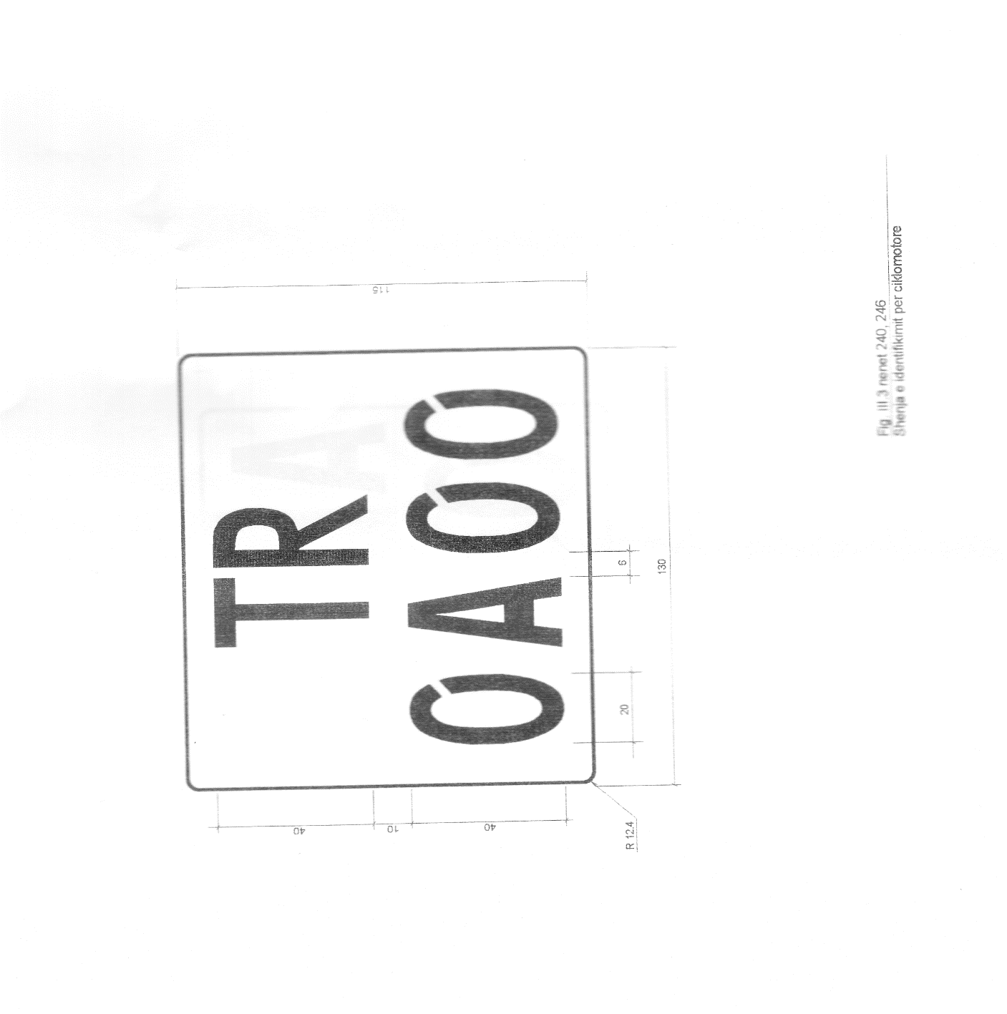

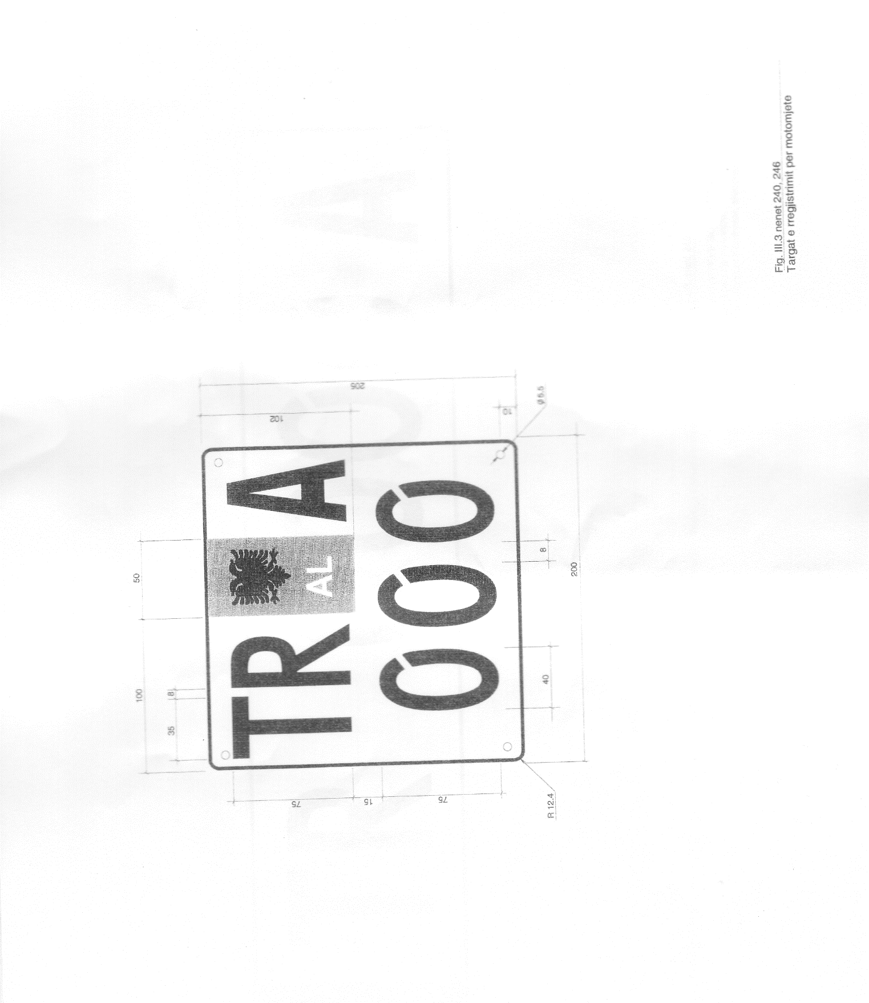

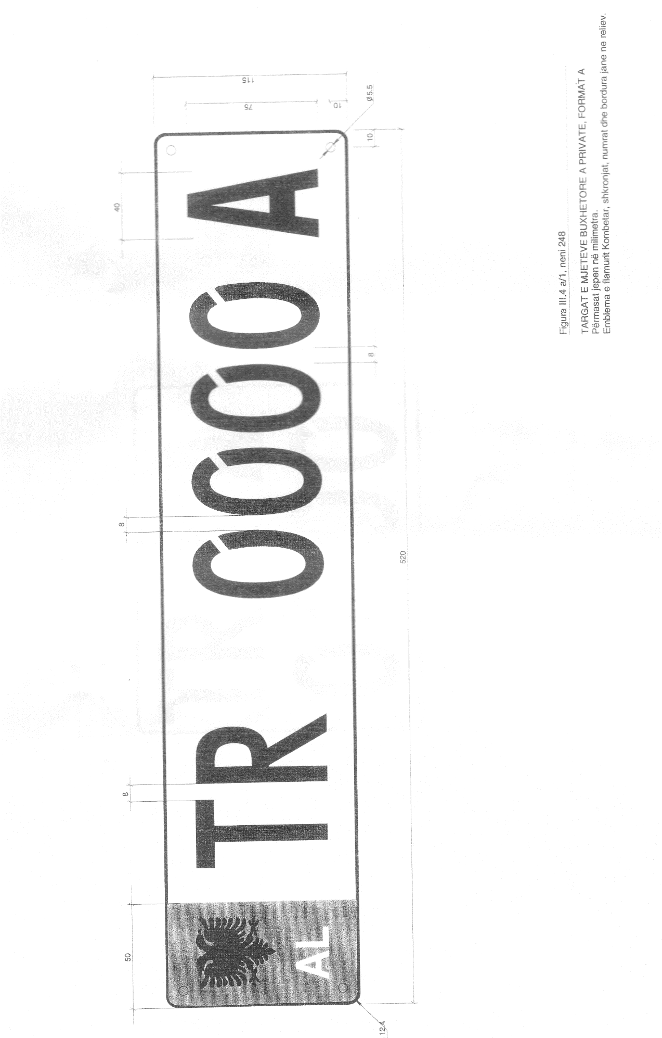

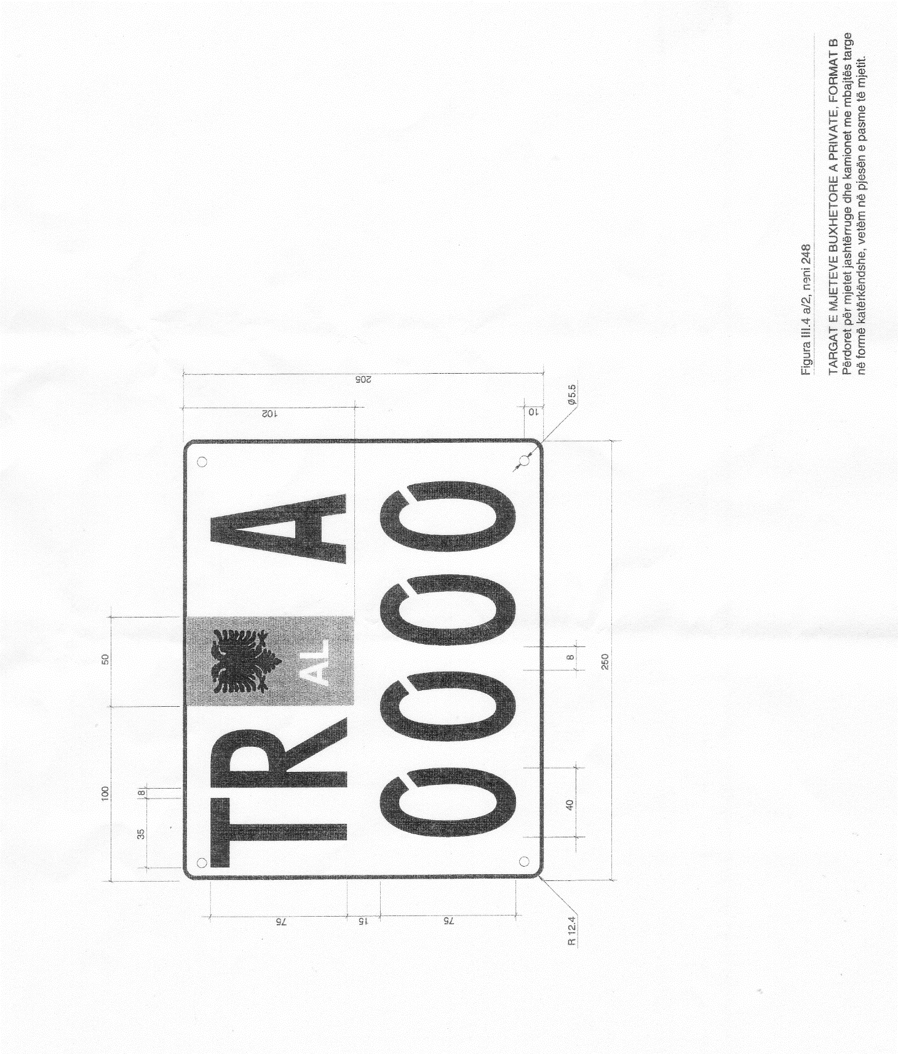






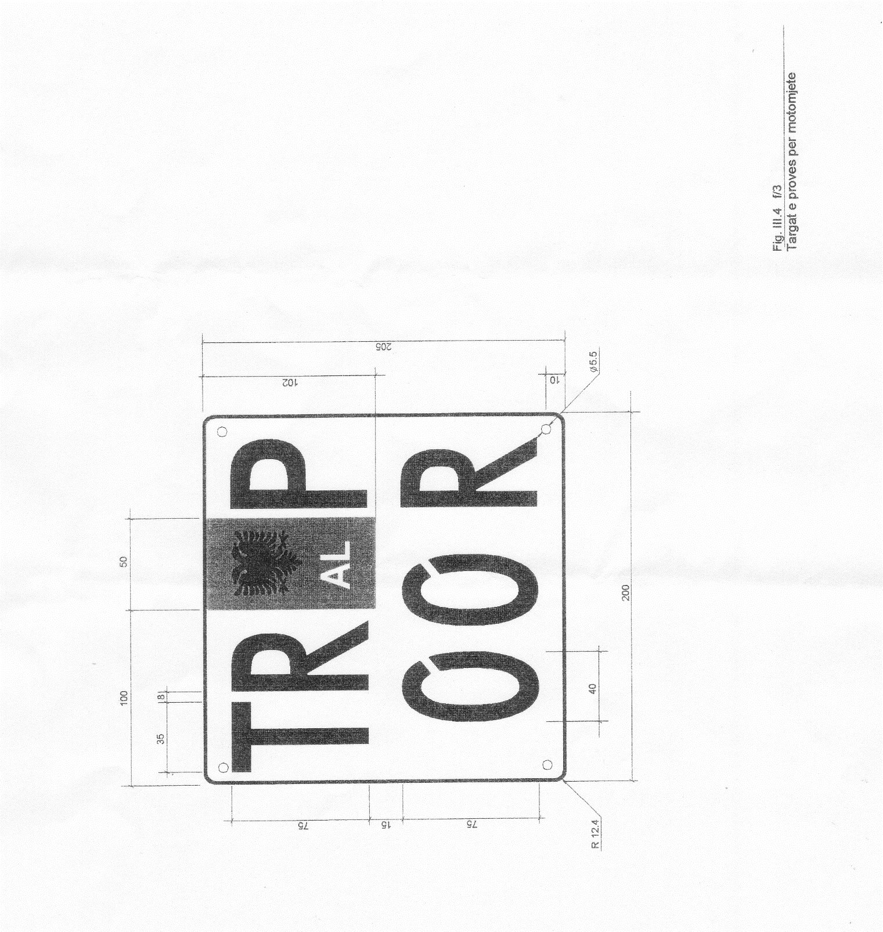

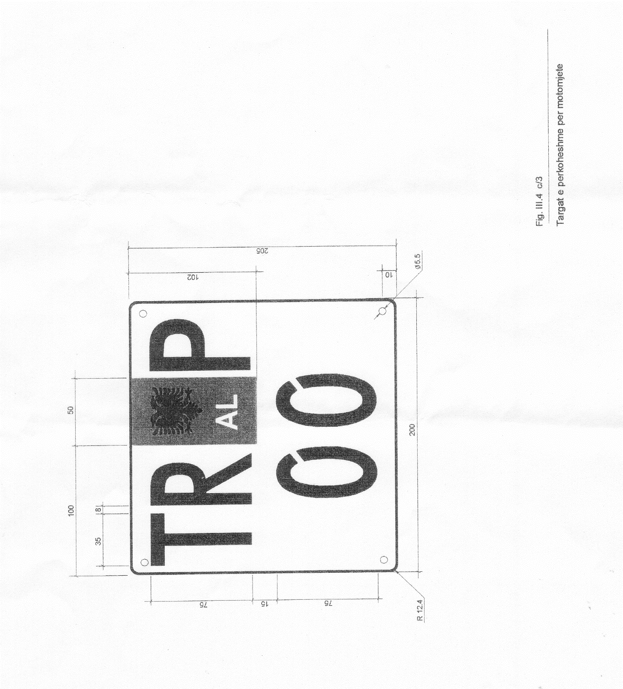

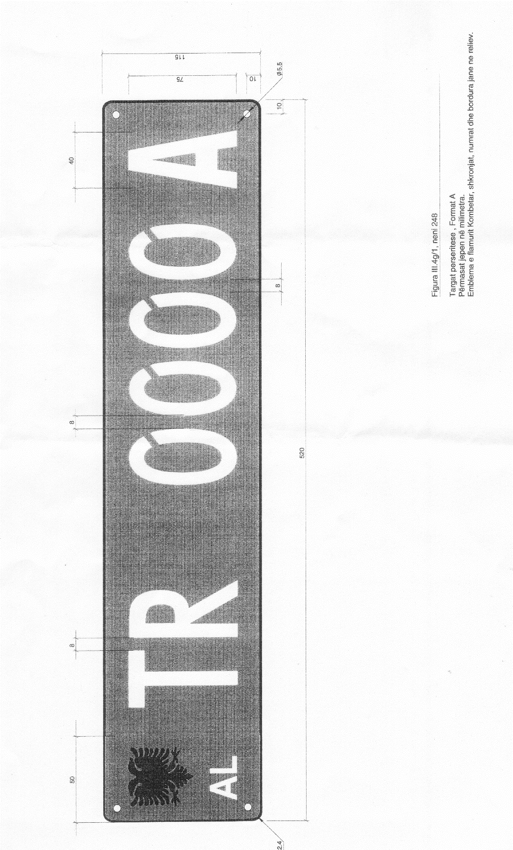

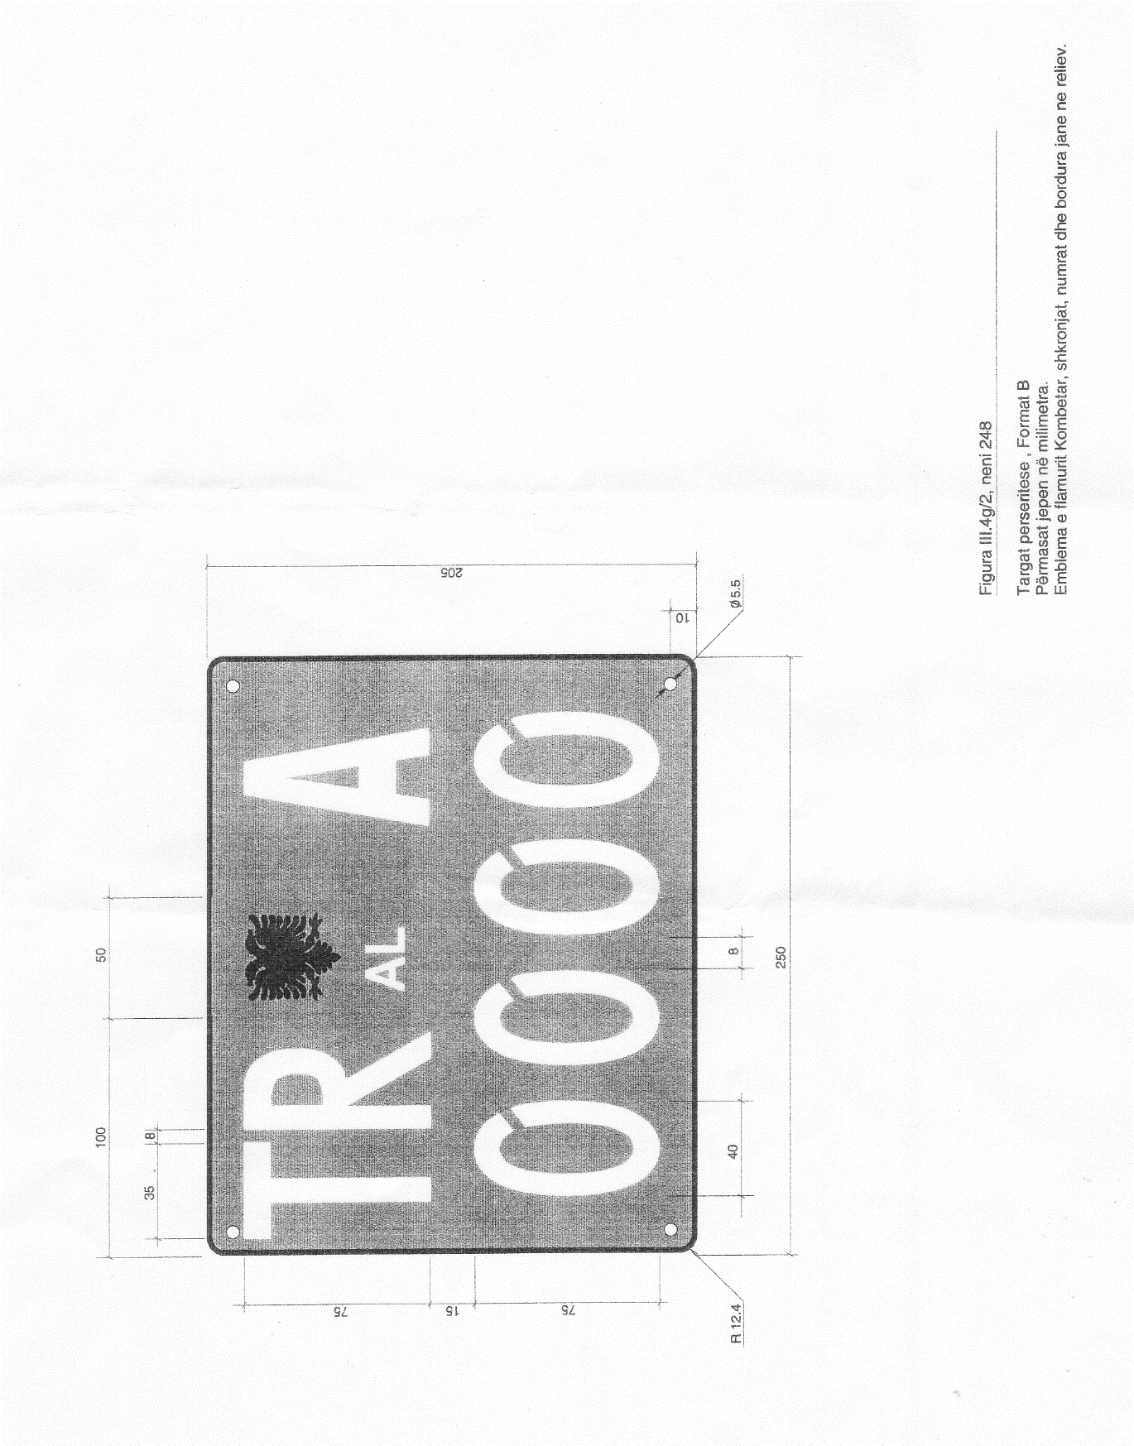

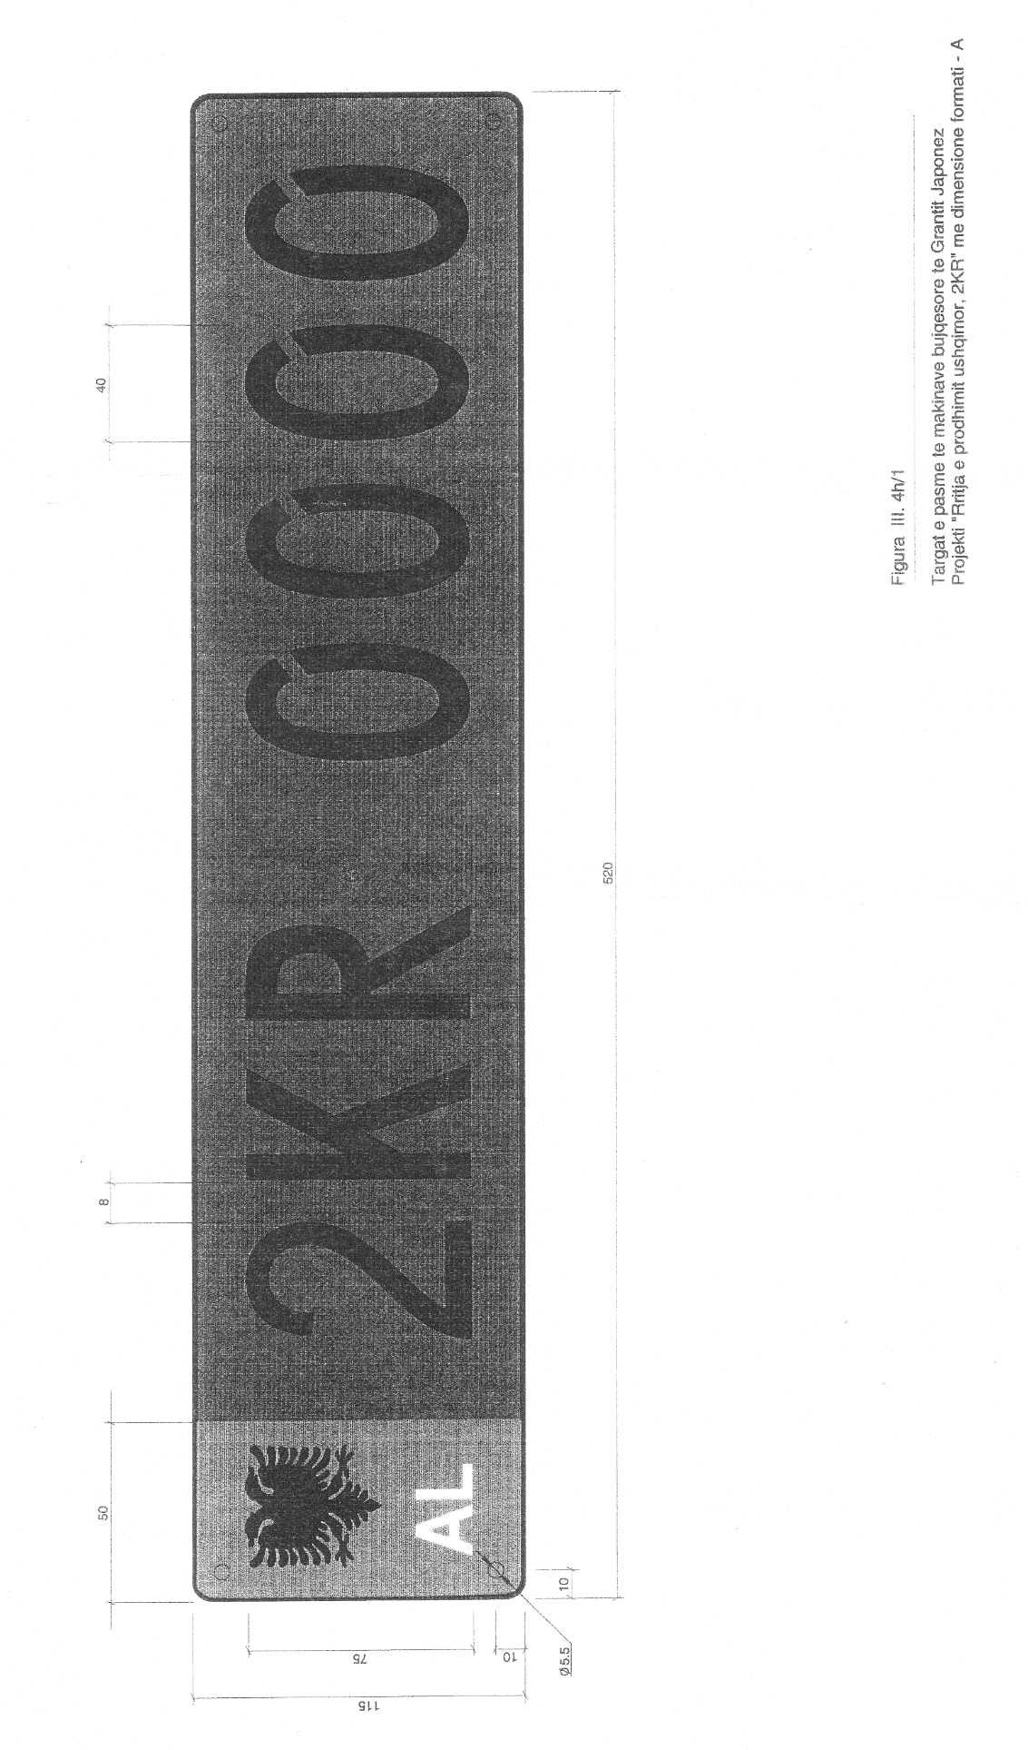

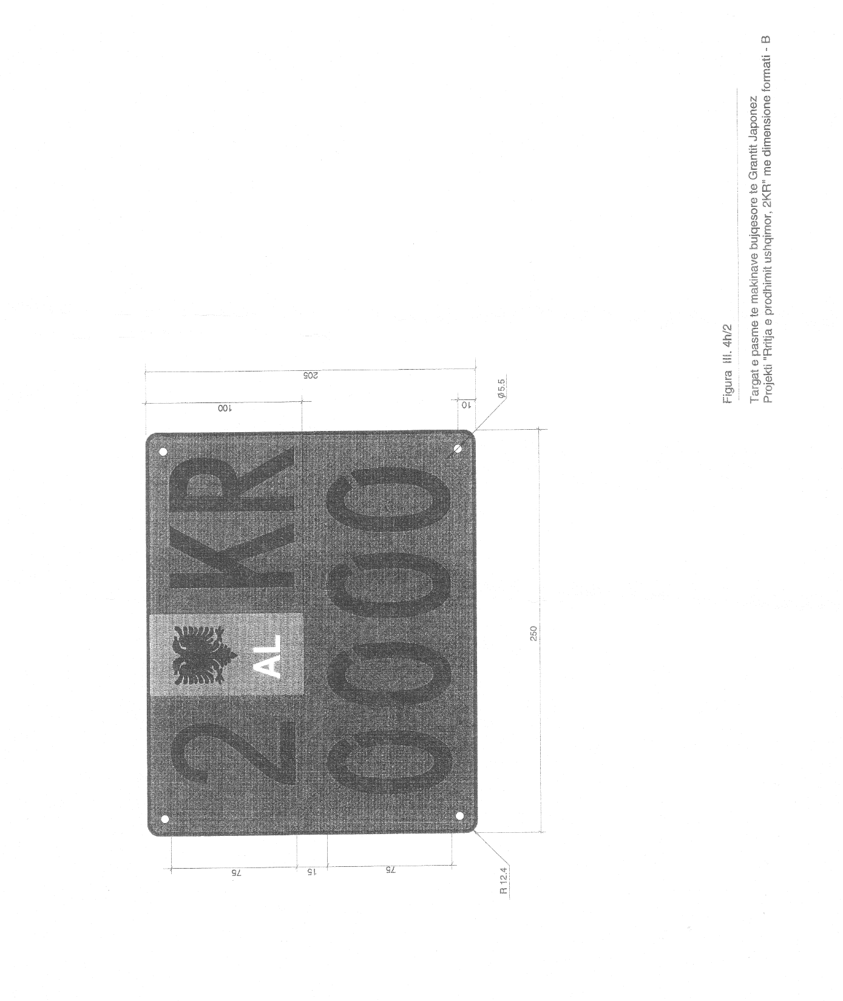

V E N D i M

Nr.404, datë 19.6.2003

PËR PËRBËRJEN, FUNKSIONIMIN DHE DETYRAT E BORDIT TË GJEOINFORMACIONIT

Në mbështetje të nenit 100 të Kushtetutës, të nenit 9 të ligjit nr.8907, datë 6.6.2002 “Për funksionimin e Institutit Gjeografik Ushtarak të Shqipërisë” dhe të nenit 18 të ligjit nr.8480, datë 27.5.1999 “Për funksionimin e organeve kolegjiale të administratës shtetërore dhe enteve publike”, me propozimin e Ministrit të Mbrojtjes, Këshilli i Ministrave

V E N D O S I:

1. Bordi i Gjeoinformacionit, pranë Institutit Gjeografik Ushtarak të Shqipërisë (IGJUSH), të kryesohet nga Drejtori i IGJUSH-it dhe në përbërje të ketë:
- një përfaqësues nga Ministria e Ekonomisëanëtar
- një përfaqësues nga Ministria e Transportit dhe e Telekomunikacionitanëtar
- një përfaqësues nga Ministria e Rregullimit të Territorit dhe e Turizmitanëtar
- një përfaqësues nga Ministria e Bujqësisë dhe e Ushqimitanëtar
- një përfaqësues nga Ministria e Mjedisitanëtar
- një përfaqësues nga Akademia e Shkencaveanëtar
- një përfaqësues nga Universiteti Politeknik i Tiranësanëtar
- dy përfaqësues nga agjencitë hartografike privateanëtarë.
Në mbledhjet e bordit ftohen të marrin pjesë edhe specialistë të fushës, sipas çështjeve që trajtohen.
2. Bordi funksionon si organ kolegjial, në mbështetje të ligjit nr.8480, datë 27.5.1999 dhe e zhvillon veprimtarinë në mbështetje të ligjit nr.8907, datë 6.6.2002 dhe të akteve ligjore e nënligjore në fuqi.
3. Bordi i Gjeoinformacionit mblidhet si rregull një herë në 2 (dy) muaj, sipas njoftimit të bërë nga kryetari i bordit. Njoftimi përmban rendin e ditës dhe materialet që do të diskutohen në mbledhje. Ai u dërgohet anëtarëve të bordit, të paktën 1 (një) javë përpara datës së caktuar për mbledhje.
4. Bordi i zhvillon mbledhjet kur janë të pranishëm shumica e thjeshtë e anëtarëve. Për shkaqe objektive, mbledhjet e bordit mund të shtyhen, por jo më vonë se 15 ditë nga data e caktuar.
5. Bordi i Gjeoinformacionit ka këto detyra:
a) Të hartojë politikat kombëtare e të bashkërendojë punën e institucioneve dhe të agjencive shtetërore dhe private, vendase ose të huaja, kërkimore ose të industrisë, që në veprimtarinë e tyre prodhojnë ose përdorin gjeoinformacionin, si dhe të ndërmarrë nisma ligjore për menaxhimin e tij në shkallë kombëtare dhe për ndërtimin e përmirësimin e infrastrukturës së tij.
b) Të mbështesë dhe të bashkërendojë punën për aksesin e shkëmbimit të gjeoinformacionit sipas marrëveshjeve ndërmjet institucioneve dhe agjencive shtetërore e private, vendase ose të huaja pët ta bërë atë të njohur lehtësisht të përdorshëm dhe më pak të kushtueshëm.
c) Të studiojë, të bashkërendojë dhe të ideojë përcaktimet e standardeve të specifikimeve dhe simbologjisë të GIS-it (Sistemet e Informacioneve Gjeografike), në fushat e gjeodezisë, hartografisë, fotogrametrisë, gjeologjisë, të mbulimit të tokës, si dhe të përcaktojë kriteret bashkëkohore dhe standardet profesionale të përgatitjes dhe arsimimit të personelit të mesëm e të lartë, në fushat e shkencave përkatëse të gjeoinformacionit.
ç) Të mbështesë dhe të ideojë grumbullimin dhe përgjithësimin e përvojave të përparuara të institucioneve e të agjencive shtetërore dhe private, vendase ose të huaja, duke rekomanduar bashkëpunimin dhe shkëmbimin e gjeoinformacionit të saktë dhe cilësor, me përfitim të ndërsjellë.
d) Të studiojë, të nxisë, të rekomandojë dhe të njoftojë për arritjet më të përparuara në teknologji, të përshtatshme për standardet e përpunimit e të transmetimit të gjeoinformacionit dhe të përpunimit të pamjeve satelitore (Remote-Sensing) etj.
dh) Të krijojë hapësirat e nevojshme për ngritjen e një qendre të gjeoinformacionit për studimin, vlerësimin, grumbullimin e bazës së të dhënave (database), për njohjen e përmasave hapësinore të ujërave, pyjeve, klimës, tokës, biodiversitetit, sistemit rrugor dhe hekurudhor, të energjetikës, ndotjes, për vlerësime e zbatime, që do të shërbejnë për përmirësimin e infrastrukturës së mjedisit shqiptar, për krijimin e një GIS-i kombëtar dhe për të rritur interesin në administrimin dhe marketimin e gjeoinformacionit, sipas nevojave.
e) Të zbatojë, të monitorojë dhe të vlerësojë të dhënat cilësore, burimore për të harmonizuar kërkesat, për të plotësuar nevojat për përdorim të veçantë, si dhe për të shmangur mangësitë e të dhënave në degë, zona e komunitete të ndryshme.
ë) Të organizojë dhe të nxisë hartimin e politikave plotësuese të standardeve të përbashkëta të mekanizmave, për zhvillimin dhe përdorimin e të dhënave gjeografike dixhitale, si dhe të teknologjive të tyre, për të mbështetur vendimmarrjet e qeverisjes qendrore dhe vendore, për çështjet me rëndësi.
f) Të bashkërendojë dhe të mbështesë projektet e rëndësishme kombëtare të gjeoinformacionit nëpërmjet kontributeve të brendshme dhe të kërkojë burime financiare nga donatorë të huaj.
g) Të bashkërendojë dhe të bashkëpunojë me universitetet e vendit dhe ato të huaja për përgatitjen e specialistëve të lartë në fushën e gjeoinformacionit.
gj) Të mbajë lidhje të vazhdueshme me organizmat simotra të Komunitetit Europian dhe të Kombeve të Bashkuara, të cilat bashkërendojnë infrastrukturën e gjeoinformacionit, si dhe të krijojë mundësi përfshirjeje në projekte europiane e botërore.
h) Të kontribuojë në përmirësimin e kërkesave ligjore dhe teknike për licencimin e personave fizikë e juridikë, si dhe të japë mendime për licencimin në fushat e gjeoinformacionit, të gjeodezisë, hartografisë, gjeografisë dhe monitorimit e mjedisit.
i) Të bashkërendojë dhe të përcaktojë qartë nismat dhe politikat ligjore për aksesin e përdorimit të gjeoinformacionit, për të drejtën e autorit në fushën e prodhimit të tij, për politikën e çmimeve, për të drejtën e prodhimeve të klasifikuara, për caktimin e përgjegjësisë në rastin e dhënies së informacionit të gabuar.
j) Të ndikojë në ngritjen e nivelit të kulturës së përgjithshme dhe në sensibilizimin e opinionit publik shqiptar për rëndësinë e gjeoinformacionit dhe të infrastrukturës së tij.
k) Të mbështesë në të ardhmen, nismat për krijimin e shoqatave të përdoruesve të gjeoinformacionit në Shqipëri.
l) T’u sugjerojë dhe t’u rekomandojë drejtuesve të institucioneve shtetërore krijimin e grupeve të përbashkëta të punës, për nevoja studimi dhe vlerësimi të problemeve teknike e shkencore të gjeoinformacionit.
ll) Të njoftojë drejtuesit e institucioneve, si rregull në çdo 4 (katër) muaj, për problemet që janë trajtuar në mbledhjet e tij.
6. Për realizimin e veprimtarisë së Bordit, funksionon sekretaria teknike, e cila përbëhet nga kryesekretari, që emërohet me vendim të Bordit dhe merr pjesë në mbledhjet e tij, pa të drejtë vote, si dhe nga dy punonjës. Ata zgjidhen nga personeli i IGJUSH-it, brenda numrit limit të punonjësve të tij. Bordi, me vendim përcakton detyrat e sekretarisë.
7. Përgjegjësitë, detyrat e kryetarit të Bordit, të anëtarëve, kryesekretarit dhe sekretarisë, përcaktohen në rregulloren e punës së Bordit, e cila miratohet me shumicën e votave të anëtarëve të bordit në mbledhjen e parë të tij.
8. Shpërblimi për pjesëmarrje në mbledhjet e Bordit për çdo anëtar të jetë 3 000 (tre mijë) lekë. Efektet financiare të përballohen nga buxhetet e çdo viti, të miratuara për ministritë dhe institucionet e përfaqësuara në Bord.
9. Ngarkohen ministritë dhe institucionet e përmendura në pikën 1 për zbatimin e këtij vendimi.
Ky vendim hyn në fuqi pas botimit në Fletoren Zyrtare.
KRYEMINISTRI
Fatos Nano

V E N D i M

Nr. 405, datë 19.6.2003

PËR NJË NDRYSHIM NË VENDIMIN NR.54, DATË 27.2.1992 TË KËSHILLIT TË MINISTRAVE “PËR SISTEMIN E PAGAVE TË MINISTRISË SË RENDIT PUBLIK DHE USHTARAKËVE TË MINISTRISË SË DREJTËSISË”

Në mbështetje të nenit 100 të Kushtetutës dhe të neneve 2 e 5 të ligjit nr.8487, datë 13.5.1999 “Për kompetencat për caktimin e pagave të punës”, i ndryshuar, me propozimin e Ministrit të Drejtësisë dhe të Ministrit të Punës dhe të Çështjeve Sociale, Këshilli i Ministrave

V E N D O S I:

Në pikën 3/1 të vendimit nr.54, datë 27.2.1992 të Këshillit të Ministrave, paga për emërtimin “Drejtor i Policisë së Burgjeve” të bëhet 75 000 (shtatëdhjetë e pesë mijë) lekë në muaj.
Efekti financiar, që rrjedh nga zbatimi i këtij vendimi, të përballohet nga buxheti i vitit 2003, miratuar për Ministrinë e Drejtësisë.
Ky vendim hyn në fuqi pas botimit në Fletoren Zyrtare.

KRYEMINISTRI
Fatos Nano

V E N D i M

Nr.406, datë 19.6.2003

PËR DISA NDRYSHIME NË VENDIMIN NR.726, DATË 21.12.2000 TË KëSHILLIT TË MINISTRAVE “PËR PAGAT E PUNONJËSVE TË INSTITUCIONEVE BUXHETORE”

Në mbështetje të nenit 100 të Kushtetutës dhe të neneve 2 e 5 të ligjit nr.8487, datë 13.5.1999 “Për kompetencat për caktimin e pagave të punës”, i ndryshuar, me propozimin e Ministrit të Drejtësisë dhe të Ministrit të Punës dhe të Çështjeve Sociale, Këshilli i Ministrave

V E N D O S I:

Në vendimin nr.726, datë 21.12.2000 të Këshillit të Ministrave të bëhen këto ndryshime:
a) Në lidhjen I “Renditja e funksioneve sipas klasifikimit” bëhen ndryshimet si më poshtë vijojnë:
- Në klasifikimin “A8” shtohet emërtimi “Drejtor i Përgjithshëm i Burgjeve”, i cili shfuqizohet në klasifikimin “B1”.
- Në klasifikimin “A12” shtohet emërtimi “Zëvendësdrejtor i Përgjithshëm i Burgjeve”, i cili shfuqizohet në klasifikimin “B3”.
- Në klasifikimin “B3” shtohet emërtimi “Drejtor në burgje dhe institucione riedukimi”, i cili shfuqizohet në klasifikimin “B4”.
b) Në lidhjen II-5 “Niveli i pagave për punonjësit e ministrive dhe institucioneve të tjera qendrore”, paragrafi “Emërtime të tjera për punonjësit e Ministrisë së Drejtësisë”, ndryshohet si më poshtë vijon:
-“Drejtor i Përgjthshëm i Burgjeve …………….A8
- Zëvendësdrejtor i Përgjithshëm i Burgjeve……A12
- Drejtor në burgje dhe institucione riedukimi…….B3.”.
Efektet financiare, që rrjedhin nga zbatimi i këtij vendimi, të përballohen nga buxheti i vitit 2003, miratuar për Ministrinë e Drejtësisë.
Ky vendim hyn në fuqi pas botimit në Fletoren Zyrtare.
KRYEMINISTRI
Fatos Nano

V E N D i M

Nr.407, datë 19.6.2003

PËR PAGAT NË AVOKATURËN E SHTETIT

Në mbështetje të nenit 100 të Kushtetutës, të neneve 2 dhe 5 të ligjit nr.8487, datë 13.5.2000 “Për kompetencat për caktimin e pagave të punës”, i ndryshuar dhe të nenit 8 të ligjit nr.8983, datë 20.12.2002 “Për Buxhetin e Shtetit të vitit 2003”, me propozimin e Ministrit të Punës dhe të Çështjeve Sociale dhe të Ministrit të Drejtësisë, Këshilli i Ministrave

V E N D O S I:

1. Pagat e avokatëve në Avokaturën e Përgjithshme të Shtetit dhe në zyrat vendore të jenë sipas lidhjes nr.1, që i bashkëlidhet këtij vendimi.
2. Pagat e funksioneve politike dhe të punonjësve të administratës së Avokaturës së Përgjithshme të Shtetit dhe të zyrave vendore të Avokaturës së Shtetit të jenë sipas lidhjes nr.2, që i bashkëlidhet këtij vendimi.
3. Efektet financiare, që rrjedhin nga zbatimi i këtij vendimi, të përballohen nga buxheti i vitit 2003 e në vazhdim, miratuar për Avokaturën e Shtetit dhe për zyrat vendore të Avokaturës së Shtetit.
4. Vendimi nr.640, datë 22.11.2001 i Këshillit të Ministrave “Për pagat e Avokaturës së Shtetit”, shfuqizohet.
Ky vendim hyn në fuqi pas botimit në Fletoren Zyrtare dhe i shtrin efektet financiare nga data 1.9.2003.

KRYEMINISTRI
Fatos Nano

Lidhja nr.1

PAGAT E AVOKATËVE DHE NDIHMËSAVOKATËVE TË SHTETIT NË AVOKATURËN E PËRGJITHSHME TË SHTETIT NË ZYRAT VENDORE

 | EMËRTESAT | PAGAT MUJORE
I. | Në Avokaturën e Përgjithshme
1. | Avokati i Përgjithshëm i Shtetit | 180 000 lekë
2. | Avokati i Shtetit dhe Sekretari i Përgjithshëm | 150 000 lekë
3. | Ndihmësavokati i Shtetit në  Avokaturën e Përgjithshme të Shtetit | 65 850 lekë
II. | Në zyrat vendore
1. | Avokati i Shtetit pranë Gjykatës së Apelit | 83 400 lekë
2. | Avokati i Shtetit | 65 850 lekë
3. | Ndihmësavokati i Shtetit | 50 490 lekë

Lidhja nr.2

PAGAT E FUNKSIONEVE POLITIKE DHE TË PUNONJËSVE TË ADMINISTRATËS NË AVOKATURËN E PËRGJITHSHME TË SHTETIT DHE NË ZYRAT VENDORE

I. Në Avokaturën e Përgjithshme të Shtetit

EMËRTESATPAGAT MUJORE

1. Shefi i kabinetitII-a
2. KëshilltarII-b
3. Shef sektoriIII-b
4. SpecialistëIV-a
5. Sekretar i Avokatit të Përgjithshëm, sekretarIV-a
6. Sekretar i Sekretarit të Përgjithshëm IV-a

II. Në zyrat vendore

1. Sekretar i Avokatit të Shtetit pranë Gjykatës së ApelitIV-a

Për këto funksione, paga mujore është sipas lidhjes nr.1 të vendimit nr.711, datë 27.12.2001 të Këshillit të Ministrave “Për strukturat dhe nivelet e pagave të punonjësve civilë në institucionet e administratës qendrore, të administratës së Presidentit dhe të Kuvendit dhe disa shtesa e ndryshime në vendimin nr.726, datë 21.12.2000 të Këshillit të Ministrave “Për pagat e punonjësve të institucioneve buxhetore …””.

Punonjës të tjerë
EmërtimiKlasa
1. Arkivist/protokollist, llogaritar, arkëtarVII
2. MagazinierIV
3. ShoferIV
4. Nëpunës informacioniIII

Për këta punonjës zbatohet vendimi nr.726, datë 21.12.2000 i Këshillit të Ministrave “Për pagat e punonjësve buxhetorë” dhe pagat sipas lidhjes II/M “Niveli i pagave për punonjësit e ministrive, institucioneve të tjera qendrore, ATSH-së, prefekturave dhe Shërbimi Gjeologjik Shqiptar”.

V E N D i M

Nr.408, datë 19.6.2003

PËR MIRATIMIN E MARRËVESHJES NDËRMJET QEVERISË SË REPUBLIKËS SË SHQIPËRISË DHE QEVERISË SË REPUBLIKËS SË GREQISË PËR KRIJIMIN E KOMISIONIT TË PËRHERSHËM SHQIPTARO-GREK PËR UJËRAT E ËMBLA NDËRKUFITARE

Në mbështetje të nenit 100 të Kushtetutës dhe të neneve 17 e 23 të ligjit nr.8371, datë 9.7.1998 “Për lidhjen e traktateve dhe marrëveshjeve ndërkombëtare”, me propozimin e Zëvendëskryeministrit dhe Ministër i Punëve të Jashtme, Këshilli i Ministrave

V E N D O S I:

Miratimin e Marrëveshjes ndërmjet Qeverisë së Republikës të Shqipërisë dhe Qeverisë së Republikës të Greqisë, për krijimin e Komisionit të Përhershëm Shqiptaro-Grek për ujërat e ëmbla ndërkufitare.
Ky vendim hyn në fuqi pas botimit në Fletoren Zyrtare.

KRYEMINISTRI
Fatos Nano

Marrëveshje

ndërmjet qeverisë së republikës Të shqipërisë dhe qeverisë së republikës Të greqisë për krijimin e komisionit të përhershëm shqiptaro-grek për ujërat e freskëta ndërkufitare.

Qeveria e Republikës së Shqipërisë dhe Qeveria e Republikës së Greqisë, të quajtura “Palët”:
me qëllim vendosjen dhe promovimin e bashkëpunimit ndërmjet dy vendeve për mbrojtjen e rrjedhjeve të ujërave dhe liqeneve ndërkufitare të lumit Vjosa, lumit Drinos dhe liqeneve të Prespës;
duke marrë në konsideratë Konventën për mbrojtjen dhe përdorimin e ujërave ndërkufitare dhe liqeneve ndërkombëtare të adaptuara në Helsinki më 17 mars 2002;
me dije për nevojën e forcimit të veprimit kombëtar dhe bilateral për parandalimin e ndotjes së ujit të freskët,
ranë dakord për sa më poshtë:

Neni 1

Me qëllim bashkëpunimin për mbrojtjen e rrjedhave ujore dhe liqeneve ndërkufitare Palët këtu vendosën krijimin e Komisionit të Përhershëm Shqiptaro-Grek për ujërat e freskëta ndërkufitare.

Neni 2

Komisioni ka këto detyra:
Të mbledhë dhe të vlerësojë të dhëna të siguruara nga Palët me qëllim identifikimin e burimeve të ndotjes.
Të bëjë inventarin dhe të shkëmbejë informacionin mbi burimet e ndotjes, të përmendura në pikën 1 të këtij neni.
Të përcaktojë objektivat e përbashkët dhe kriteret në lidhje me cilësinë e ujit, si dhe të propozojë masat e nevojshme për arritjen e këtyre objektivave.
Të shërbejë si forum për shkëmbimin e informacionit mbi përdorimet ekzistuese dhe të planifikuara të ujit dhe të objekteve të ujit, të cilat mund të kenë impakt ndërkufitar ose pasoja negative mbi cilësinë e ujit të freskët.
Të diskutojë dhe të vlerësojë propozimet në lidhje me punët hidraulike që Palët vendosin të kryejnë në bashkëpunim me njëra-tjetrën, si dhe të mbikëqyrë zbatimin e tyre.
Të organizojë bashkëpunimin dhe të promovojë krijimin e rrjeteve kombëtare për monitorimin e cilësisë së ujit.
Të shërbejë si ndërmjetës për shkëmbim informacioni ndërmjet Palëve mbi çështje të politikave të ujit.
Të studiojë propozime për shkëmbimin e eksperiencës dhe njohurive teknike ndërmjet Palëve në fushën e ujërave të freskëta, duke përfshirë shkëmbimin e të dhënave hidrologjike dhe meteorologjike dhe të eksperiencës mbi monitorimin e ujit.
Të promovojë bashkëpunimin midis autoriteteve kombëtare kompetente të Palëve.

Neni 3

1. Komisioni përbëhet nga delegacionet e Palëve. Secila Palë përfaqësohet me delegacionin e saj me një numër prej 9 (nëntë) anëtarësh. Delegacionet mund të asistohen dhe nga specialistë vendas. Çdo anëtar mund të ketë zëvendësin e tij. Secila Palë cakton një anëtar të delegacionit të saj si kryetar të delegacionit.
2. Komisioni mund të krijojë dhe nënkomisione me anëtarë të tij, me zëvendësanëtarë dhe specialistë.

Neni 4

Komisioni zhvillon mbledhjet e zakonshme një herë në vit. Kryetarët e delegacioneve në marrëveshje, mund të zhvillojnë edhe mbledhje të jashtëzakonshme.
2. Mbledhjet e zakonshme do të mbahen alternativisht në territoret e Palëve.

Neni 5

Data dhe rendi i ditës së takimit miratohet në rrugë diplomatike.

Neni 6

Gjuhët e komunikimit të Komisionit janë shqipja, greqishtja dhe anglishtja.

Neni 7

1. Komisioni i merr vendimet me anë të konsensusit. Në qoftë se për një problem të diskutuar nuk arrihet konsensusi, çështja i kalohet për zgjidhje qeverive të Palëve.
2. Në çdo mbledhje përpilohet protokolli në dy kopje në gjuhën angleze. Protokolli nënshkruhet nga kryetarët e delegacioneve.
3. Përfundimet e Komisionit hyjnë në fuqi pasi miratohen nga të dy qeveritë.

Neni 8

Secila Palë përballon shpenzimet e delegacionit të saj. Të dy Palët përballojnë në pjesë të barabarta shpenzimet e tjera që lidhen me punën e Komisionit, në qoftë se nuk vendoset ndryshe.

Neni 9

Komisioni përpilon rregulloren e tij në përputhje me këtë Marrëveshje.

Neni 10

Mosmarrëveshjet në lidhje me interpretimin dhe zbatimin e kësaj Marrëveshjeje do të zgjidhen në rrugë diplomatike.

Neni 11

Komisioni i Përhershëm Shqiptaro-Grek për çështjet e ujërave ndërkufitare, i krijuar nga protokolli i nënshkruar në Gjirokastër, më 22 nëntor 1985, shpërbëhet.

Neni 12

1. Kjo Marrëveshje hyn në fuqi në datën e marrjes së lajmërimit të fundit me shkrim me anë të të cilit Palët lajmërojnë njëra-tjetrën për plotësimin e procedurave të brendshme miratuese.
2. Kjo Marrëveshje do të qëndrojë në fuqi për një periudhë prej pesë (5) vjetësh dhe rinovohet automatikisht për një periudhë 5-vjeçare, nëse njëra nga Palët nuk njofton Palën tjetër në rrugë diplomatike, për qëllimin e saj për të përfunduar Marrëveshjen të paktën 90 (nëntëdhjetë) ditë përpara datës së përfundimit të saj.
Bërë në Athinë, më 3.4.2003 në dy kopje origjinale në gjuhën angleze.

V E N D i M

Nr.410, datë 19.6.2003

Për miratimin e vlerës minimale të aksioneve dhe miratimin në parim të termave të marrëveshjes me ifc dhe berzh, për privatizimin E insig-sha, (faza e parë)

Në mbështetje të nenit 100 të Kushtetutës dhe të nenit 3 të ligjit nr.8899, datë 22.5.2002 “Për përcaktimin e formës dhe formulës së privatizimit të INSIG-sh.a.”, me propozimin e Ministrit të Financave, Këshilli i Ministrave

V E N D O S I:

1. Miratimin e vlerës minimale të shitjes së aksioneve të INSIG-sh.a. me të cilën Ministria e Financave do të fillojë negociatat me institucionet ndërkombëtare, sipas raportit të vlerësimit, që i bashkëlidhet këtij vendimi.
2. Miratimin në parim të termave të Marrëveshjes (Term Sheet), të paraqitura nga IFC-ja dhe BERZH-i, në bazë të të cilave do të negociohet marrëveshja për transferimin e së drejtës së pronësisë të aksioneve të INSIG-sh.a.
Ky vendim hyn në fuqi pas botimit në Fletoren Zyrtare.

KRYEMINISTRI
Fatos Nano

V e n d i m

Nr.413, datë 19.6.2003

PËR KALIMIN E BANESAVE TË NDËRTUARA NË QYTETIN E VLORËS NË PRONËSI TË BANORËVE TË SHPËRNGULUR NGA FSHATI MËRTIRAJ, VLORË

Në mbështetje të nenit 100 të Kushtetutës dhe të nenit 7 të ligjit nr.7652, datë 23.12.1992 “Për privatizimin e banesave shtetërore”, i ndryshuar, me propozimin e Ministrit të Industrisë dhe të Energjetikës, Ministrit të Rregullimit të Territorit dhe të Turizmit dhe Ministrit të Pushtetit Vendor dhe të Decentralizimit, Këshilli i Ministrave

V e n d o s i:

Kalimin e banesave të ndërtuara në qytetin e Vlorës në pronësi të banorëve të shpërngulur nga fshati Mërtiraj, Vlorë, sipas listës emërore të miratuar nga këshilli i komunës, Vllahinë, që i bashkëlidhet këtij vendimi.
Kalimi në pronësi të bëhet pa pagesë.
Enti Kombëtar i Banesave të lidhë kontratat e kalimit të pronësisë dhe të plotësojë dokumentacionin e nevojshëm për këtë qëllim.
Fondi prej 13 637 000 (trembëdhjetë milionë e gjashtëqind e tridhjetë e shtatë mijë) lekësh për shpenzimet operacionale të Entit Kombëtar të Banesave, të përballohet nga Buxheti i Shtetit dhe t’i njihet Entit si shlyerje detyrimi.
Ngarkohen Ministria e Rregullimit të Territorit dhe e Turizmit, Ministria e Pushtetit Vendor dhe e Decentralizimit dhe Ministria e Industrisë dhe e Energjetikës për zbatimin e këtij vendimi.
Ky vendim hyn në fuqi menjëherë.

KRYEMINISTRI
Fatos Nano

LISTA EMËRORE E BANORËVE TË FSHATIT MËRTIRAJ QË PËRFITOJNË STREHIM NË QYTETIN VLORËS

NR. | Emër, mbiemër | Nr.apart. | Nr. | Emër mbiemër | Nr.apart.
1 | Namik Ferraj | 2+1 | 31 | Muhamet Dervishi | 2+1
2 | Ruxhdi Ferraj | 3+1 | 32 | Mynyr Zekaj | 2+1
3 | Kujtim Demaj | 1+1 | 33 | Cerqes Ferraj | 1+1
4 | Neki Demaj | 1+1 | 34 | Esat Ferraj | 2+1
5 | Medin Demaj | 1+1 | 35 | Luftar Koçirraj | 2+1
6 | Aleksandër Zekaj | 2+1 | 36 | Luftar Koçirraj | 1+1
7 | Salihe Zekaj | 2+1 | 37 | Medin Saliaj | 1+1
8 | Pazait Zekaj | 3+1 | 38 | Petrit Saliaj | 2+1
9 | Ydajet Demaj | 2+1 | 39 | Xhezmi Saliaj | 1+1
10 | Tajar Zekaj | 2+1 | 40 | Qani Saliaj | 3+1
11 | Veis Zekaj | 1+1 | 41 | Divit Ferraj | 2+1
12 | Vezir Zekaj | 3+1 | 42 | Qenan Zekaj | 2+1
13 | Bardhosh Zekaj | 1+1 | 43 | Shyqyri Zekaj | 1+1
14 | Gogo Zekaj | 1+1 | 44 | Ferjat Zekaj | 2+1
15 | Ali Pashaj | 3+1 | 45 | Abedin Zekaj | 3+1
16 | Flamur Pashaj | 1+1 | 46 | Serrik Zekaj | 2+1
17 | Lavdosh Pashaj | 1+1 | 47 | Serrik Zekaj | 1+1
18 | Skënder Skëndaj | 2+1 | 48 | Shaqe Zekaj | 2+1
19 | Alem Skëndaj | 3+1 | 48 | Afrim Zekaj | 1+1
20 | Veip Rakipi | 3+1 | 50 | Luan Ferraj | 1+1
21 | Taip Zekaj | 2+1 | 51 | Kujtim Saliaj | 2+1
22 | Heno Zekaj | 2+1 | 52 | Lirim Karafili | 1+1
23 | Ramadan Demaj | 3+1 | 53 | Haxhi Karafili | 2+1
24 | Ferjat Dervishi | 3+1 | 54 | Vladimir Ferraj | 1+1
25 | Astrit Rakipi | 2+1 | 55 | Velo Saliaj | 2+1
26 | Dano Ferraj | 2+1 | 56 | Gjergji Imeri | 3+1
27 | Ylli Ferraj | 2+1 | 57 | Gjysh Islamaj | 2+1
28 | Gurro Ferraj | 2+1 | 58 | Shemo Telaj | 2+1
29 | Kaso Ferraj | 2+1 | 59 | Xhevdet Malaj | 2+1
30 | Fiqiri Ferraj | 3+1 | 60 | Salo Islamaj | 2+1
61 | Sulo Caushaj | 2+1 | 100 | Lavdosh Caushaj | 1+1
62 | Pajtim Caushaj | 1+1 | 101 | Agron Xheferi | 1+1
63 | Dalan Xhaferraj | 2+1 | 102 | Jani Aliaj | 2+1
64 | Guri Islamaj | 1+1 | 103 | Ylmi Breshani | 2+1
65 | Labik Islamaj | 1+1 | 104 | Fatmir Hila | 2+1
66 | Zenel Xhaferraj | 3+1 | 105 | Namik Aliaj | 2+1
67 | Teki Caushaj | 2+1 | 106 | Laze Hila | 3+1
68 | Bajram Caushaj | 1+1 | 107 | Ruxhdi Nelaj | 1+1
69 | Ferik Islamaj | 3+1 | 108 | Gjysh Qendraj | 2+1
70 | Kastriot Islamaj | 2+1 | 109 | Gjysh Qendraj | 1+1
71 | Shkëlqim Telaj | 2+1 | 110 | Fejzi Isufaj | 2+1
72 | Bedri Islamaj | 3+1 | 111 | Ymer Pashaj | 1+1
73 | Njazi Islamaj | 3+1 | 112 | Bastri Nelaj | 2+1
74 | Malo Malaj | 2+1 | 113 | Pëllump Imeri | 2+1
75 | Hyqmet Malaj | 2+1 | 114 | Myjet Qendraj | 1+1
76 | Asqeri Telaj | 3+1 | 115 | Fadil Isufi | 2+1
77 | Jetnor Telaj | 2+1 | 116 | Koçi Imeri | 2+1
78 | Piro Telaj | 2+1 | 117 | Sokrat Sinani | 1+1
79 | Kimet Islamaj | 2+1 | 118 | Nimet Sinani | 1+1
80 | Luan Danaj | 3+1 | 119 | Xhezmi Sinani | 2+1
81 | Novruz Malaj | 3+1 | 120 | Daut Sinani | 1+1
82 | Myfit Islamaj | 2+1 | 121 | Kapo Sinani | 2+1
83 | Nuri Islamaj | 3+1 | 122 | Sefer Sinani | 1+1
84 | Qamil Malaj | 2+1 | 123 | Ramo Beqiri | 2+1
85 | Shasho Caushaj | 2+1 | 124 | Qamil Sinani | 2+1
86 | Bejkush Caushaj | 1+1 | 125 | Danush Beqiri | 1+1
87 | Ferzilete Caushaj | 1+1 | 126 | Remzi Hoxha | 2+1
88 | Ramo Aliaj | 3+1 | 127 | Namik Sinani | 2+1
89 | Sali Hoxha | 2+1 | 128 | Pronjo Sinani | 2+1
90 | Isuf Lelaj | 2+1 | 129 | Nazif Sinani | 2+1
91 | Refit Shemaj | 3+1 | 130 | Idai Sinani | 3+1
92 | Lavdosh Haxhiraj | 3+1 | 131 | Petrit Sinani | 3+1
93 | Maksim Dervishi | 2+1 | 132 | Hamet Beqiri | 3+1
94 | Levende Dauti | 1+1 | 133 | Sabe Rustemi | 3+1
95 | Spiro Aliaj | 2+1 | 134 | Fejzo Caushaj | 2+1
96 | Skënder Aliaj | 3+1 | 135 | Lato Sinani | 1+1
97 | Ymer Ymeri | 1+1 | 136 | Bazo Beqiri | 3+1
98 | Osmen Goxhaj | 1+1 | 137 | Neim Hoxha | 2+1
99 | Vido Meminaj | 2+1 | 138 | Refat Beqiri | 1+1
139 | Kastriot Beqiri | 1+1 | 148 | Cuman Malaj | 2+1
140 | Demir Sinani | 2+1 | 149 | Çuman Malaj | 1+1
141 | Feride Beqiri | 1+1 | 150 | Marrjo Ferraj | 2+1
142 | Njazi Beqiri | 1+1 | 151 | Qemal Sinani | 1+1
143 | Qerem Beqiri | 1+1 | 152 | Gëzim Caushi | 1+1
144 | Lefter Sinani | 1+1 | 153 | Kontroll Hazhiraj | 2+1
145 | Dude Sinani | 1+1 | 154 | Diana Xhaferi | 1+1
146 | Hava Sinani | 3+1 | 155 | Ali Caushaj | 1+1
147 | Salihe Muhaj | 1+1 | 156 | Përparim Imeri | 2+1
Shënim: Lista përfundon me numër rendor 156 (njëqind e pesëdhjetë e gjashtë) dhe është përpiluar në përputhje të plotë me listën e dërguar nga këshilli i qarkut Vlorë me shkresën nr.1988/1, dt.2.1.2003, e cila mbështetet në vendimin nr.46 datë 27.8.2002 të këshillit të komunës Vllahinë “Për ndarjen e apartamenteve për banorët e fshatit Mërtiraj që do të shpërngulen në Vlorë”.

V E N D i M

Nr.416, datë 19.6.2003

Për shpronësiMIN për interes publik të pasurive të paluAjtshme që preken nga ndërtimi dhe rehabilitimi i segmentit RRUGOR link-road, që lidh interchange shkozet me rrugën kombëtare tiranë-durrës në shkozet

Në mbështetje të nenit 100 të Kushtetutës dhe të neneve 5 pikat 1, 20 e 21 të ligjit nr.8561, datë 22.12.1999 “Për shpronësimet dhe marrjen në përdorim të përkohshëm të pasurisë pronë private për interes publik”, me propozimin e Ministrit të Transportit dhe të Telekomunikacionit, Këshilli i Ministrave

V E N D O S I:

Shpronësimin për interes publik të pasurive të paluajtshme të pronarëve, të cilët preken nga ndërtimi dhe rehabilitimi i segmentit rrugor Link-Road, që lidh Interchange Shkozet me rrugën kombëtare Tiranë-Durrës në Shkozet.
Shpronësimi të bëhet në favor të Ministrisë së Transportit dhe të Telekomunikacionit.
Pronarët e pasurive të paluajtshme, që shpronësohen, të kompensohen në vlerë të plotë, sipas masës përkatëse, që paraqitet në tabelën që i bashkëlidhet këtij vendimi, me sipërfaqe 2 260 m2 tokë/arë, 5552 m2 tokë/truall dhe 1643 m2 sipërfaqe objektesh, vlerësuar në shumën e përgjithshme prej 21 742 602 (njëzet e një milionë e shtatëqind e dyzet e dy mijë e gjashtëqind e dy) lekësh.
Vlera e shpenzimeve procedurale të jetë në shumën prej 253 000 (dyqind e pesëdhjetë e tre mijë) lekësh.
Fondi prej 21 742 602 (njëzet e një milionë e shtatëqind e dyzet e dy mijë e gjashtëqind e dy) lekësh, për kompensimin e pronarëve të shpronësuar dhe shpenzimet procedurale, sipas pikave 3 e 4 të këtij vendimi, të përballohet nga buxheti i vitit 2003, zëri “Shpronësime”, miratuar për Ministrinë e Transportit dhe të Telekomunikacionit.
Shpronësimi të përfundojë brenda datës 30.6.2003.
Pagesa të kryhet pas paraqitjes së dokumenteve, që vërtetojnë pronësinë, në përputhje me ligjin nr.8561, datë 22.12.1999.
Ngarkohet Ministria e Transportit dhe e Telekomunikacionit për zbatimin e këtij vendimi.
Ky vendim hyn në fuqi menjëherë dhe botohet në Fletoren Zyrtare.

KRYEMINISTRI
Fatos Nano

Republika e shqipërisë
Qarku: durrës

LISTA E PRONARËVE QË SHPRONËSOHEN PËR SHKAK TË NDËRTIMIT TË SEGMENTIT RRUGOR “LINK-ROAD” PJESË E SUPERSTRADËS SUKTH-DURRËS

Lloji i pasurisë së paluajtshme: tokë arë, truall, ndërtesë. Nr. 1-33. Zona kadastrale 8515
Nr. | Pronar |  |  | Nr. | Tokë are |  |  | Dru | Truall |  |  | Ndërtesë + serë |  |  | Totali | Shënime
Nr. |  |  |  | Nr. | Sip. | Çmimi | vlera | frutor | Sip. | Çmimi | vlera | Sip. | Çmimi | vlera | Totali
Nr. | Emër | Atësia | Mbiemri | Pas | m2 | lek/m2 | lekë | lekë | m2 | lek/m2 | lekë | m2 | lek/m2 | lekë | lekë | sqaruese
1 | Ismail | Ali | Gjini | 4/178 | 1014 | 1600 | 1622400 |  |  |  |  |  |  |  | 1622400 | Konfirmuar nga Z.Rr.P.P
2 | Ismail | Ali | Gjini | 4/196 | 80 | 1600 | 128000 |  |  |  |  |  |  |  | 128000 | Konfirmuar nga Z.Rr.P.P
3 | Ismail | Ali | Gjini | 4/264 | 186 | 1600 | 297600 |  |  |  |  |  |  |  | 297600 | Konfirmuar nga Z.Rr.P.P
4 | Ismail | Ali | Gjini | 4/211 | 326 | 1600 | 521600 |  |  |  |  |  |  |  | 521600 | Konfirmuar nga Z.Rr.P.P
5 | Ismail | Ali | Gjini | 4/215 | 141 | 1600 | 225600 |  |  |  |  |  |  |  | 225600 | Konfirmuar nga Z.Rr.P.P
6 | Ismail | Ali | Gjini | 4/216 | 127 | 1600 | 203200 |  |  |  |  |  |  |  | 203200 | Konfirmuar nga Z.Rr.P.P
7 | Ismail | Ali | Gjini | 4/228 | 86 | 1600 | 137600 |  |  |  |  |  |  |  | 137600 | Konfirmuar nga Z.Rr.P.P
8 | Ismail | Ali | Gjini | 4/230 | 80 | 1600 | 128000 |  |  |  |  |  |  |  | 128000 | Konfirmuar nga Z.Rr.P.P
9 | Sulejman | Sadri | Kapiti | 4/255 | 110 | 1600 | 176000 | 143500 |  |  |  |  |  |  | 319500
10 | Skënder | Sadri | Kapiti | 4/254 | 110 | 1600 | 176000 | 116430 |  |  |  |  |  |  | 292430
11 | Sherif | Rexhep | Domi | 4/272 |  |  |  | 88050 | 149 | 2000 | 298000 | 66 | 13023 | 859518 | 1245568
12 | Mehdi | Zenel | Luka | 4/276 |  |  |  |  | 80 | 2000 | 160000 |  |  |  | 160000
13 | i paidentifikuar |  |  | 4/278 |  |  |  |  | 114 | 2000 | 228000 |  |  |  | 228000
14 | Ram | Jashar | Dushaj | 5/534 |  |  |  | 124190 | 60 | 2000 | 120000 |  |  |  | 244190
15 | Halil |  | Kurtbalaj | 5/533 |  |  |  |  | 200 | 2000 | 400000 |  |  |  | 400000
16 | Valdet | Jonuz | Myqelefi | 5/468 |  |  |  |  | 43 | 2000 | 86000 |  |  |  | 86000
17 | Fadil | Hysni | Dida | 5/466 |  |  |  |  | 240 | 2000 | 480000 |  |  |  | 480000
18 | Gëzim | Brahim | Kurtbalaj | 5/526 |  |  |  |  |  |  |  | 18 | 13023 | 234414 | 234414
19 | Luftëtar |  | Kroburi |  |  |  |  |  | 619 | 2000 | 1238000 |  |  |  | 1238000 | Konfirmuar nga Z.Rr.P.P
20 | Trashgimtarët e Ymer Dajës |  |  | 5/588 |  |  |  |  | 1002 | 2000 | 2004000 |  |  |  | 2004000
21 | Merdie |  | Cergani |  |  |  |  |  | 109,5 | 2000 | 219000 |  |  |  | 219000
22 | Sulejman |  | Cergani |  |  |  |  |  | 109,5 | 2000 | 219000 |  |  |  | 219000
23 | Ismije |  | Cergani |  |  |  |  |  | 109,5 | 2000 | 219000 |  |  |  | 219000
24 | Mahmut |  | Cergani |  |  |  |  |  | 109,5 | 2000 | 219000 |  |  |  | 219000
25 | Naze |  | Deliallisi | 5/313 |  |  |  |  | 131 | 2000 | 262000 |  |  |  | 262000
26 | Ilmi |  | Deliallisi | 5/313 |  |  |  |  | 131 | 2000 | 262000 |  |  |  | 262000
27 | Ëngjëllushe |  | Fani | 5/314 |  |  |  |  | 131 | 2000 | 262000 |  |  |  | 262000
28 | Abdulla |  | Deliallisi | 5/313 |  |  |  |  | 131 | 2000 | 262000 |  |  |  | 262000
29 | Fatos |  | Zdrava | 5/313 |  |  |  |  | 131 | 2000 | 262000 |  |  |  | 262000
30 | Asllan |  | Zdrava | 5/313 |  |  |  |  | 131 | 2000 | 262000 |  |  |  | 262000
31 | Agron |  | Zdrava | 5/313 |  |  |  |  | 131 | 2000 | 262000 |  |  |  | 262000
32 | Shpresa |  | Zdrava | 5/313 |  |  |  |  | 131 | 2000 | 262000 |  |  |  | 262000
33 | Dhurata | Asllan | Meta | 1/209-210 |  |  |  |  | 1559 | 2000 | 3118000 | 1559 | 3500 | 5456500 | 8574500
 |  | SHUMA |  |  | 2260 | 1600 | 3616000 | 472170 | 5552 |  | 11104000 | 1643 |  | 6550432 | 21742602

V E N D I M

Nr.419, datë 19.6.2003

PËR TRAJTIMIN E JETIMËVE ME SHËRBIM SHËNDETËSOR DHE ME BARNA

Në mbështetje të nenit 100 të Kushtetutës, të neneve 9 e 20 të ligjit nr.8153, datë 31.10.1996 “Për statusin e jetimit” dhe të pikës 3 të nenit 8 të ligjit nr.7870, datë 13.10.1994 “Për sigurimet shëndetësore në Republikën e Shqipërisë”, i ndryshuar, me propozimin e Ministrit të Shëndetësisë, Këshilli i Ministrave

V E N D O S I:

1. Personat që kanë statusin e jetimit me librezë nga drejtuesi i Shërbimit Social Shtetëror, të cilët nuk janë në marrëdhënie pune, kanë të drejtë të përfitojnë shërbim shëndetësor dhe barna falas, sipas përshkrimit të bërë nga mjeku në recetë.
2. Efektet financiare, që rrjedhin nga zbatimi i këtij vendimi, të përballohen nga fondi i miratuar çdo vit për këtë qëllim i Institutit të Sigurimeve të Kujdesit Shëndetësor.
3. Ngarkohen Ministri i Shëndetësisë dhe Ministri i Financave për nxjerrjen e udhëzimit në zbatim të këtij vendimi.
Ky vendim hyn në fuqi pas botimit në Fletoren Zyrtare dhe i shtrin efektet financiare nga data 1 janar 2004.

KRYEMINISTRI
Fatos Nano

V E N D I M

Nr.420, datë 19.6.2003

PËR DHËNIE PENSIONI TË POSAÇËM SHTETËROR

ZOTIT ZAMIR DULE

Në mbështetje të nenit 100 të Kushtetutës dhe të nenit 5 të ligjit nr.7703, datë 11.5.1993 “Për sigurimet shoqërore në Republikën e Shqipërisë”, ndryshuar me ligjin nr.8286, datë 16.2.1998, me propozimin e Kryeministrit, Këshilli i Ministrave

V E N D O S I:

Dhënien e pensionit të posaçëm shtetëror, zotit Zamir Dule, në masën e dyfishit të pensionit maksimal.
Ky vendim hyn në fuqi më 1 korrik 2003.

KRYEMINISTRI
Fatos Nano

V E N D I M

Nr.424, datë 26.6.2003

PËR MIRATIMIN E STRATEGJISË KOMBËTARE TË ENERGJISË DERI NË VITIN 2015

Në mbështetje të nenit 100 të Kushtetutës, me propozimin e Ministrit të Industrisë dhe të Energjetikës, Këshilli i Ministrave

V E N D O S I:

1. Miratimin e strategjisë kombëtare të energjisë deri në vitin 2015, e cila i bashkëlidhet këtij vendimi.
2. Ministria e Industrisë dhe e Energjetikës të paraqesë për miratim në Këshillin e Ministrave, brenda datës 1.9.2003, planin e përbashkët të veprimeve me institucionet përkatëse, për zbatimin e kësaj strategjie.
3. Ngarkohet Ministria e Industrisë dhe e Energjetikës, që, nëpërmjet Agjencisë Kombëtare të Energjisë, të bëjë çdo dy vjet azhurnimin e kësaj strategjie dhe t’ia paraqesë për miratim Këshillit të Ministrave.
4. Ngritjen e grupit ndërinstitucional dhe të grupit teknik, nën drejtimin e Ministrit të Industrisë dhe të Energjetikës, që të monitorojnë zbatimin e kësaj strategjie dhe të raportojnë, pranë Komitetit Ndërministror të Energjisë, për rezultatet dhe problemet e vëna re.
5. Ngarkohet Ministria e Industrisë dhe e Energjetikës për zbatimin e këtij vendimi.
Ky vendim hyn në fuqi menjëherë dhe botohet në Fletoren Zyrtare.

KRYEMINISTRI
Fatos Nano

V E N D I M

Nr.425, datë 26.6.2003

PËR DISA SHTESA NË VENDIMIN NR.116, DATË 18.3.1999 TË KËSHILLIT TË MINISTRAVE “PËR REZERVËN E SIGURISË SË NAFTËS, GAZIT DHE NËNPRODUKTEVE TË TYRE”

Në mbështetje të nenit 100 të Kushtetutës dhe të nenit 9 të ligjit nr.8450, datë 24.2.1999 “Për përpunimin, transportimin dhe tregtimin e naftës, gazit dhe nënprodukteve të tyre”, i ndryshuar, me propozimin e Ministrit të Industrisë dhe të Energjetikës, Këshilli i Ministrave

V E N D O S I:

Në vendimin nr.116, datë 18.3.1999 të Këshillit të Ministrave, të bëhen këto shtesa:
1. Në pikën 1 bëhen shtesat si më poshtë vijojnë:
a) Në kategorinë II, pas fjalëve “Benzinë automjetesh” shtohen “Benzinë mjetesh të fluturimit ajror”.
b) Në kategorinë III, pas fjalëve “Gazoil (Diezel)” shtohen “Lëndë djegëse për mjetet e fluturimit ajror, reaktivë (Kerozene)”.
2. Pas pikës 3 shtohet pika 3.1 me këtë përmbajtje:
“3.1. Depozitat ku ruhet rezerva e sigurisë do të vlerësohen si magazina doganore, pas plotësimit të kushteve të përcaktuara në Kodin Doganor dhe në aktet nënligjore në zbatim të tij, sipas vlerësimit të autoritetit doganor.”.

Ky vendim hyn në fuqi pas botimit në Fletoren Zyrtare.

KRYEMINISTRI
Fatos Nano

V E N D I M

Nr.428, datë 26.6.2003

PËR SHPRONËSIMIN PËR INTERES PUBLIK TË PASURIVE TË PALUAJTSHME, TË CILAT PREKEN NGA NDËRTIMI I UJËSJELLËSIT NË QYTETIN E KORÇËS

Në mbështetje të nenit 100 të Kushtetutës dhe të neneve 5 pika 1, 20 e 21, të ligjit nr.8561, datë 22.12.1999 “Për shpronësimet dhe marrjen në përdorim të përkohshëm të pasurisë pronë private, për interes publik”, me propozimin e Ministrit të Rregullimit të Territorit dhe të Turizmit, Këshilli i Ministrave

V E N D O S I:

1. Shpronësimin, për interes publik, të pasurive të paluajtshme, të cilat preken nga ndërtimi i ujësjellësit në qytetin e Korçës.
2. Shpronësimi të bëhet në favor të Bashkisë së Korçës.
3. Pronarët e pasurive të paluajtshme, që shpronësohen, të kompensohen në vlerë të plotë, sipas masës përkatëse që paraqitet në listën, që i bashkëlidhet këtij vendimi, për sipërfaqen 600 m2 tokë truall, e vlerësuar në shumën e përgjithshme prej 420 000 (katërqind e njëzet mijë) lekësh.
4. Ky fond të përballohet nga buxheti i vitit 2003, zëri “Shpronësime”, miratuar për Ministrinë e Rregullimit të Territorit dhe të Turizmit.
5. Vlera e shpenzimeve procedurale, në shumën prej 139 000 (njëqind e tridhjetë e nëntë mijë) lekësh, të përballohet nga buxheti i vitit 2003, miratuar për Bashkinë e Korçës.
6. Shpronësimi të përfundojë brenda datës 10.7.2003.
7. Pikat 6, 7 dhe 8 të tabelës, që i bashkëlidhet vendimit nr.473, datë 31.8.2000 të Këshillit të Ministrave “Për shpronësimin për interes publik të pasurive të paluajtshme, që preken nga ndërtimi i ujësjellësit dhe kanalizimeve të qytetit të Korçës”, shfuqizohen.
8. Ngarkohen Ministria e Rregullimit të Territorit dhe e Turizmit, Prefektura e Qarkut të Korçës dhe Bashkia e Korçës për zbatimin e këtij vendimi.
Ky vendim hyn në fuqi menjëherë dhe botohet në Fletoren Zyrtare.

KRYEMINISTRI
Fatos Nano

LISTA EMËRORE E PRONARËVE QË PREKEN NGA NDËRTIMI I UJËSJELLËSIT TË QYTETIT TË KORÇËS

Nr. | Emri, atësia, mbiemri | Sip/Tokës m2 | Njësia lekë/m2 | Vlera lekë
1. | Fatmira Demirali Çuçllari | 500 | 700 | 350 000
2. | Eqerem Bektash Kupe | 100 | 700 | 70 000
 | Shuma | 600 |  | 420 000

V E N D I M

Nr.429, datë 26.6.2003

PËR SHPRONËSIMIN PËR INTERES PUBLIK, TË PASURIVE TË PALUAJTSHME, TË CILAT PREKEN NGA NDËRTIMI I UJËSJELLËSIT NË QYTETIN E KAVAJËS

Në mbështetje të nenit 100 të Kushtetutës dhe të neneve 5 pika 1, 20 dhe 21, të ligjit nr.8561, datë 22.12.1999 “Për shpronësimet dhe marrjen në përdorim të përkohshëm të pasurisë pronë private, për interes publik”, me propozimin e Ministrit të Rregullimit të Territorit dhe të Turizmit, Këshilli i Ministrave

V E N D O S I:

1. Shpronësimin për interes publik të pasurive të paluajtshme, të cilat preken nga ndërtimi i ujësjellësit në qytetin e Kavajës.
2. Shpronësimi të bëhet në favor të ujësjellës-kanalizimeve sh.a., Kavajë.
3. Pronarët e pasurive të paluajtshme, që shpronësohen, të kompensohen në vlerë të plotë, sipas masës përkatëse që paraqitet në listën, që i bashkëlidhet këtij vendimi, për sipërfaqen 4176 m2 tokë arë, e vlerësuar në shumën e përgjithshme prej 2 923 200 (dy milionë e nëntëqind e njëzet e tre mijë e dyqind) lekësh.
4. Ky fond të përballohet nga buxheti i vitit 2003, zëri “Shpronësime”, miratuar për Ministrinë e Rregullimit të Territorit dhe të Turizmit.
5. Vlera e shpenzimeve procedurale, në shumën prej 225 600 (dyqind e njëzet e pesë mijë e gjashtëqind) lekësh, të përballohet nga buxheti i ujësjellës-kanalizimeve sh.a., Kavajë.
6. Shpronësimi të përfundojë brenda datës 10.7.2003.
7. Ngarkohen Ministria e Rregullimit të Territorit dhe e Turizmit, Prefektura e Qarkut të Tiranës dhe ujësjellës-kanalizimi sh.a., Kavajë për zbatimin e këtij vendimi.
Ky vendim hyn në fuqi menjëherë dhe botohet në Fletoren Zyrtare.

KRYEMINISTRI
Fatos Nano

LISTA EMËRORE E PERSONAVE QË DO TË SHPRONËSOHEN PËR NDËRTIMIN E UJËSJELLËSIT TË KAVAJËS

Nr. | Emri, atësia, mbiemri | Sip/Tokës m2 | Çmimi lekë/m2 | Vlera lekë
1. | Fetah Faik Beu (Harizi) | 400 | 700 | 280 000
2. | Lutfi Resmi Beu (Harizi) | 1258 | 700 | 880 600
3. | Dylejman Halit Beu (Harizi) | 420 | 700 | 294 000
4. | Rifat Arif Beu (Harizi) | 260 | 700 | 182 000
5. | Salami Hakik Beu (Harizi) | 700 | 700 | 490 000
6. | Izet Aqif Harizi | 348 | 700 | 243 600
7. | Bardhyl Rexhep Shaba | 790 | 700 | 553 000
 | Shuma | 4176 |  | 2 923 200

KËRKESË PËR SHPRONËSIM

Ministria e Pushtetit Vendor dhe e Decentralizimit, shpall kërkesën për shpronësimin e pasurive të paluajtshme të tokës me sipërfaqe 3900 m2 në Bashkinë Përrenjas, me pronar z.Rushan Kukli.
Subjekti kërkues është Bashkia Prrenjas. Me anë të këtij publikimi kërkojmë të vëmë në dijeni, personin që preket nga ky shpronësim. Vënia në dijeni ka të bëjë me sipërfaqen që shpronësohet 3900 m2 dhe masën e vlerësimit të sipërfaqes sipas çmimit 800 lekë/m2.

LISTA EMËRORE E PERSONAVE QË DO TË SHPRONËSOHEN PËR NDËRTIMIN E VARREZAVE PUBLIKE NË BASHKINË PRRENJAS

Nr. | Emri, Atësia, Mbiemri | Sipërfaqja m2 | Çmimi Lek/m2 | Vlera në lekë
1 | Shahin Rushan Kukli | 3900 | 800 | 3 120 000
 | Shuma |  |  | 3 120 000

KËRKESË PËR SHPRONËSIM

Ministria e Pushtetit Vendor dhe e Decentralizimit, shpall kërkesën për shpronësimin e pasurive të paluajtshme të tokës bujqësore me sipërfaqe 4080 m2 në Komunën Rrajcë, me pronar z.Luman Beqo dhe z.Qani Beqo.
Subjekti kërkues është Komuna Rrajcë. Ma anë të këtij publikimi kërkojmë të vëmë në dijeni, personin që preket nga ky shpronësim. Vënia në dijeni ka të bëjë me sipërfaqen që shpronësohet 4080 m2 dhe masën e vlerësimit të sipërfaqes sipas çmimit 103 lekë/m2.

LISTA EMËRORE E PERSONAVE QË DO TË SHPRONËSOHEN PËR NDËRTIMIN E VARREZAVE PUBLIKE NË KOMUNËN RRAJCË

Nr. | Emri, Atësia, Mbiemri | Sipërfaqja m2 | Çmimi Lek/m2 | Vlera në lekë
1. | Luman Halit Beqo | 2260 | 103 | 232 780
2. | Qani Halit Beqo | 1820 | 103 | 187 460
 | Shuma | 4080 | 103 | 420 240

KËRKESË PËR SHPRONËSIM

Ministria e Pushtetit Vendor dhe e Decentralizimit, shpall kërkesën për shpronësimin e pasurive të paluajtshme të tokës me sipërfaqe 2200 m2 në Bashkinë Fushë-Krujës, me pronar z.Hysen Ramiz Alia.
Subjekti kërkues është Bashkia Fushë Krujë. Me anë të këtij publikimi kërkojmë të vëmë në dijeni, personin që preket nga ky shpronësim. Vënia në dijeni ka të bëjë me sipërfaqen që shpronësohet 2200 m2 dhe masën e vlerësimit të sipërfaqes sipas çmimit 259.1 lekë/m2.

LISTA EMËRORE E PRONARËVE QË DO TË SHPRONËSOHEN PËR NDËRTIMIN E SHESHIT TË DEPOZITIMIT TË MBETJEVE URBANE NË BASHKINË FUSHË-KRUJË

Nr. | Emri, Atësia, Mbiemri | Sipërfaqja m2 | Çmimi Lek/m2 | Vlera në lekë
1. | Hysen Ramiz Alia | 2200 | 259.1 | 570 020
 | Shuma |  |  | 570 020

